Міністерство освіти і науки, молоді та спорту України

Кіровоградський національний технічний університет

КОНСПЕКТ ЛЕКЦІЙ
з курсу „Системне програмне забезпечення”

розробив викл. каф. ПЗ

Бісюк В.А.

Кіровоград 2014

Семестр 7-8
Лекція №1 Основи процесу компіляції програмного коду.
Місце компілятора в програмному забезпеченні
Компілятори складають одну з найважливіших частин програмного забезпечення ЕОМ. Це зв'язано з тим, що мови високого рівня стали основним засобом розробки програм. Тільки дуже незначна частина програмного забезпечення, що вимагає особливої ефективності, програмується за допомогою асемблеру. У дійсний час поширені досить багато мов програмування. З іншого боку, постійно зростаюча потреба в нових компіляторах зв'язана з бурхливим розвитком архітектури ЕОМ. Цей розвиток йде по різних напрямках. Удосконалюються старі архітектури як у концептуальному відношенні, так і по окремим, конкретним лініям. Це можна проілюструвати на прикладі мікропроцесора Intel-80X86. Послідовні версії цього мікропроцесора 8086, 80186, 80286, 80386, 80486, 80586, Pentium і т.д. відрізняються не тільки технічними характеристиками, але і, що більш важливо, новими можливостями і, виходить, зміною (розширенням) системи команд. Природно, це вимагає нових компіляторів (чи модифікації старих). .компілятори ля багатьох мов програмування. Тут необхідно також відзначити, що нові архітектури вимагають розробки зовсім нових підходів до створення компіляторів, так що поряд із власне розробкою компіляторів ведеться і велика наукова праця по створенню нових методів трансляції.
Структура компилятора
На фазі лексичного аналізу (ЛА) вхідна програма, яка представляє собою потік символів, розбивається на лексеми - слова відповідно до визначень мови. Основним формалізмом, що лежить в основі реалізації лексичних аналізаторів, є кінцеві автомати і регулярні вираження. Лексичний аналізатор може працювати в двох основних режимах: або як підпрограма, викликувана синтаксичним аналізатором за черговою лексемою, або як повний прохід, результатом якого є файл лексем. У процесі виділення лексем ЛА може як самостійно будувати таблиці імен і констант, так і видавати значення для кожної лексеми при черговому звертанні до нього. У цьому випадку таблиця імен будується в наступних фазах (наприклад, у процесі синтаксичного аналізу.
На етапі ЛА виявляються деякі (найпростіші) помилки (неприпустимі символи, неправильний запис чисел, ідентифікаторів і ін.). Основна задача синтаксичного аналізу - розбір структури програми. Як правило, під структурою розуміється дерево, відповідне розбору в контекстно-вільній граматиці мови. В даний час найчастіше використовується або LL(1)-аналіз (і його варіант - рекурсивний спуск), або LR(1)-аналіз і його варіанти (LR(0), SLR(1), LALR(1) і інші). Рекурсивний спуск частіше використовується при ручному програмуванні синтаксичного аналізатора, LR(1) - при використанні систем автоматизації побудови синтаксичних аналізаторів. Результатом синтаксичного аналізу є синтаксичне дерево з посиланнями на таблицю імен. У процесі синтаксичного аналізу також виявляються помилки, зв'язані зі структурою програми. На етапі контекстного аналізу виявляються залежності між частинами програми, що не можуть бути описані контекстно- вільним синтаксисом. Це в основному зв'язку "опис- використання", зокрема аналіз типів об'єктів, аналіз областей видимості, відповідність параметрів, мітки й інші. У процесі контекстного аналізу будується таблиця символів, яку можна розглядати як таблицю імен, поповнену інформацією про описи (властивостях) об'єктів. Основним формалізмом, що використовується при контекстному аналізі, є атрибутные граматики. Результатом роботи фази контекстного аналізу є атрибутированное дерево програми. Інформація про об'єкти може бути як розосереджена в самім дереві, так і зосереджена в окремих таблицях символів. У процесі контекстного аналізу також можуть бути виявлені помилки, зв'язані з неправильним
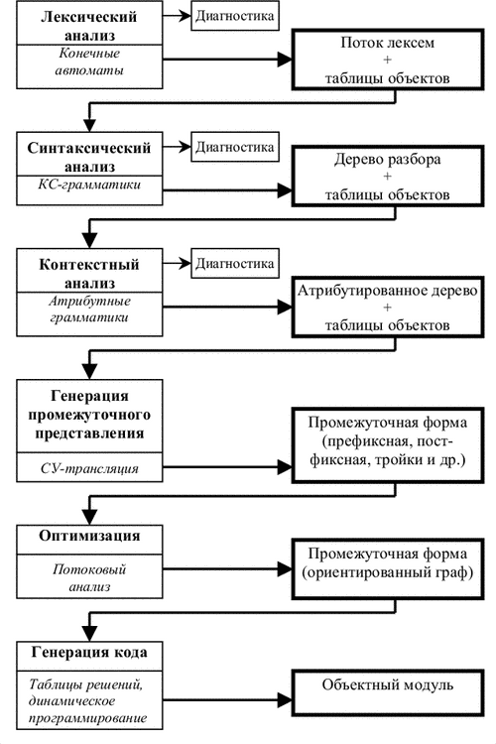
Рисунок 1.1 – Структура компілятору
використанням об'єктів. Потім програма може бути переведена у внутрішнє представлення. Це робиться для цілей оптимізації і/чи зручності генерації коду. Ще однією метою перетворення програми у внутрішнє представлення є бажання мати стерпний компілятор. Тоді тільки остання фаза (генерація коду) є машинно-залежною. У якості внутрішнього представлення може використовуватися префиксний чи постфиксний запис, орієнтований граф, трійки, четвірки й інші. Фаз оптимізації може бути кілька. Оптимізації звичайно поділяють на машинно-залежні і машинно-незалежні, локальні і глобальні. Частина машинно-залежної оптимізації виконується на фазі генерації коду. Глобальна оптимізація намагається прийняти в увагу структуру всієї програми, локальна - тільки невеликих її фрагментів. Глобальна оптимізація ґрунтується на глобальному потоковий аналізі, що виконується на графі програми і представляє власне кажучи перетворення цього графа. При цьому можуть враховуватися такі властивості програми, як межпроцедурный аналіз, межмодульный аналіз, аналіз областей життя перемінних і т.д. Нарешті, генерація коду - остання фаза трансляції. Результатом її є або ассемблерный модуль, або об'єктний (чи завантажувальний) модуль. У процесі генерації коду можуть виконуватися деякі локальні оптимізації, такі як розподіл регістрів, вибір довгих чи коротких переходів, облік вартості команд при виборі конкретної послідовності команд. Для генерації коду розроблені різні методи, такі як таблиці рішень, зіставлення зразків, що включає динамічне програмування, різні синтаксичні методи. Звичайно, ті чи інші фази транслятора можуть бути або відсутні зовсім, або поєднуватися. У найпростішому випадку однопрохідного транслятора немає явної фази генерації проміжного представлення й оптимізації, інші фази об'єднані в одну, причому немає і явно побудованого синтаксичного дерева.
Лекція №2-3
Мови і їх уявлення
Алфавіти, ланцюжки та мови
Алфавіт, або словник - це кінцева множина символів. Для позначення символів ми будемо користуватися цифрами, латинськими літерами та спеціальними літерами типу #, $.
Нехай V - алфавіт. Ланцюжок в алфавіті V - це будь-який рядок кінцевої довжини, складена з символів алфавіту V. Синонімом ланцюжка є пропозиція, рядок і слово. Порожній ланцюжок (позначається e) - це ланцюжок, в яку не входить жоден символ.
Конкатенацією ланцюжків x і y називається ланцюжок xy. Зауважимо, що xe = ex = x для будь ланцюжка x.
Нехай x, y, z - довільні ланцюжки в деякому алфавіті. Ланцюжок y називається подцепочкой ланцюжка xyz. Ланцюжки x і y називаються, відповідно, префіксом і суфіксом ланцюжка xy. Зауважимо, що будь префікс або суфікс ланцюжка є подцепочкой цього ланцюжка. Крім того, порожній ланцюжок є префіксом, суфіксом і подцепочкой для будь ланцюжка.
Приклад 2.1. Для ланцюжка abbba префіксом є будь-яка ланцюжок з множинаі L1 = {e, a, ab, abb, abbb, abbba}, суфіксом є будь-яка ланцюжок з множинаі L2 = {e, a, ba, bba, bbba, abbba}, підланцюжком є будь-яка ланцюжок з множинаі L1 L2.
Довжиною ланцюжка w (позначається | w |) називається число символів в ній. Наприклад, | abababa | = 7, а | e | = 0.
Мова в алфавіті V - це деяка множина ланцюжків в алфавіті V.
Приклад 2.2. Нехай дано алфавіт V = {a, b}. Ось деякі мови в алфавіті V:
L1 = - порожній мову;
L2 = {e} - мова, що містить тільки порожню ланцюжок
(Зауважимо, що L1 і L2 - різні мови);
L3 = {e, a, b, aa, ab, ba, bb} - мова, що містить ланцюжки з a і b, довжина яких не перевершує 2;
L4 - мова, що включає всілякі ланцюжки з a і b, що містять парне число a і парне число b;
L5 = {an2 | n> 0} - мову ланцюжків з a, довжини яких представляють собою квадрати натуральних чисел.
Два останніх мови містять нескінченне число ланцюжків.
Введемо позначення V * для множинаі всіх ланцюжків в алфавіті V, включаючи порожню ланцюжок. Кожна мова в алфавіті V є підмножиною V *. Для позначення множинаі всіх ланцюжків в алфавіті V, крім порожнього ланцюжка, будемо використовувати V +.
Приклад 2.3. Нехай V = {0, 1}. Тоді V * = {e, 0, 1, 00, 01, 10, 11, 000, ...}, V + = {0, 1, 00, 01, 10, 11, 000, ...}.
Введемо деякі операції над мовами.
Нехай L1 і L2 - мови в алфавіті V. Конкатенацією мов L1 і L2 називається мова L1L2 = {xy | x L1, y L2}.
Нехай L - мову в алфавіті V. Ітерацією мови L називається мова L *, який визначається наступним чином:
L0 = {e};
Ln = LLn-1, n 1;
L * = n = 0Ln.
Приклад 2.4. Нехай L1 = {aa, bb} і L2 = {e, a, bb}. Тоді
L1L2 = {aa, bb, aaa, bba, aabb, bbbb}, і
L1 * = {e, aa, bb, aaaa, aabb, bbaa, bbbb, aaaaaa, ...}.
Більшість мов, що представляють інтерес, містять нескінченне число ланцюжків. При цьому виникають три важливих питання.
По-перше, як представити мову (тобто специфікувати вхідні в нього ланцюжка)? Якщо мова містить тільки кінцеве множина ланцюжків, відповідь проста. Можна просто перерахувати його ланцюжка. Якщо мова нескінченна, необхідно знайти для неї кінцеве уявлення. Це кінцеве представлення, в свою чергу, буде рядком символів над деякими алфавітом разом з деякою інтерпретацією, що зв'язує це подання з мовою.
По-друге, для будь-якого Чи мови існує кінцеве уявлення? Можна припустити, що відповідь негативна. Ми побачимо, що множина всіх ланцюжків над алфавітом лічильно. Мова - це будь-яке підмножина ланцюжків. З теорії множин відомо, що множина всіх підмножин рахункового множинаі незліченно. Хоча ми і не дали строгого визначення того, що є кінцевим представленням, інтуїтивно зрозуміло, що будь-яке розумне визначення кінцевого уявлення веде тільки до рахункового множинаі кінцевих уявлень, оскільки потрібно мати можливість записати таке кінцеве представлення у вигляді рядка символів кінцевої довжини. Тому мов значно більше, ніж кінцевих уявлень.
По-третє, можна запитати, яка структура тих класів мов, для яких існує кінцеве уявлення?
Представлення мови.
Процедура - це кінцева послідовність інструкцій, які можуть бути механічно виконані. Прикладом може служити машинна програма. Процедура, яка завжди закінчується, називається алгоритмом.
Один із способів подання мови - дати алгоритм, що визначає, чи належить ланцюжок мови. Більш загальний спосіб полягає в тому, щоб дати процедуру, яка зупиняється з відповіддю «так» для ланцюжків, що належать мові, і або зупиняється з відповіддю «ні», або взагалі не зупиняється для ланцюжків, які не належать мові. Кажуть, що така процедура або алгоритм розпізнає мову.
Такий метод являє мову з точки зору розпізнавання. Мова можна також представити методом породження. А саме, можна дати процедуру, яка систематично породжує в певному порядку ланцюжка мови.
Якщо ми можемо розпізнати ланцюжка мови над алфавітом V або за допомогою процедури, або за допомогою алгоритму, то ми можемо і генерувати мову, оскільки ми можемо систематично генерувати всі ланцюжки з V *, перевіряти кожну ланцюжок на приналежність мови та видавати список тільки ланцюжків мови. Але якщо процедура не завжди закінчується при перевірці ланцюжка, ми не зрушимо далі першої ланцюжка, на якій процедура не закінчується. Цю проблему можна обійти, організувавши перевірку таким чином, щоб процедура ніколи не продовжувала перевіряти один ланцюжок нескінченно. Для цього введемо наступну конструкцію.
Припустимо, що V має p символів. Ми можемо розглядати ланцюжки з V * як числа, представлені в базисі p, плюс порожній ланцюжок e. Можна занумерувати ланцюжка в порядку зростання довжини і в «числовому» порядку для ланцюжків однакової довжини. Така нумерація для ланцюжків мови {a, b, c} * наведена на рис. 2.1, а.
Нехай P - процедура для перевірки приналежності ланцюжка мови L. Припустимо, що P може бути представлена ​​дискретними кроками, так що має сенс говорити про i-му кроці процедури для будь даного ланцюжка. Перш ніж дати процедуру перерахування ланцюжків мови L, дамо процедуру нумерації пар позитивних чисел.
Всі впорядковані пари позитивних чисел (x, y) можна відобразити на множина позитивних чисел наступною формулою:
Z=(x+y-1)(x+y-2)/2+y
Пари цілих позитивних чисел можна впорядкувати у відповідності зі значенням z (рис. 2.1, б).
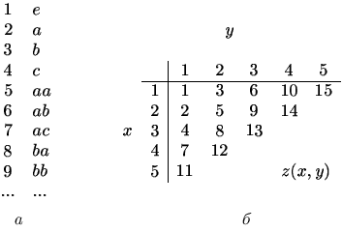
Рисунок 2.1
Тепер можна дати процедуру перерахування ланцюжків L. Нумеруючи впорядковані пари цілих позитивних чисел - (1,1), (2,1), (1,2), (3,1), (2,2), ... . При нумерації пари (i, j) генеруємо i-ю ланцюжок з V * і застосовуємо до ланцюжку першою j кроків процедури P. Як тільки ми визначили, що згенерувала ланцюжок належить L, додаємо ланцюжок до списку елементів L. Якщо ланцюжок i належить L, це буде визначено P за j кроків для деякого кінцевого j. При перерахуванні (i, j) буде згенерована ланцюжок з номером i. Легко бачити, що ця процедура перераховує всі ланцюжки L.
Якщо ми маємо процедуру генерації ланцюжків мови, то ми завжди можемо побудувати процедуру розпізнавання речень мови, але не завжди алгоритм. Для визначення того, чи належить x мові L, просто нумеруючи пропозиції L і порівнюємо x з кожним реченням. Якщо згенеровано x, процедура зупиняється, розпізнавши, що x належить L. Звичайно, якщо x не належить L, процедура ніколи не закінчиться.
Мова, пропозиції якого можуть бути згенеровані процедурою, називається рекурсивно перечислимого. Мова рекурсивно перерахуємо, якщо мається процедура, що розпізнає пропозиції мови. Кажуть, що мова рекурсівен, якщо існує алгоритм для розпізнавання мови. Клас рекурсивних мов є власним підмножиною класу рекурсивно перечислимого мов. Мало того, існують мови, які не є навіть рекурсивно перечислимого.
Лекція №4-5 Граматики.
Формальне визначення граматики. Типи граматик і їх властивості.

Для нас найбільший інтерес представляє одна з систем генерації мов - граматики. Поняття граматики спочатку було формалізовано лінгвістами при вивченні природних мов. Передбачалося, що це може допомогти при їх автоматичної трансляції. Однак, найкращі результати в цьому напрямку досягнуто при описі не природних мов, а мов програмування. Прикладом може служити спосіб опису синтаксису мов програмування за допомогою БНФ - форми Бекуса-Наура.
Визначення. Граматика - це четвірка G = (N, T, P, S), де
N - алфавіт нетермінальних символів;
T - алфавіт термінальних символів, NT =;
P - кінцева множина правил виду, де (NT) * N (NT) *, (NT) *;
SN - початковий символ (або аксіома) граматики.
Ми будемо використовувати великі латинські літери для позначення нетермінальних символів, малі латинські букви з початку алфавіту для позначення термінальних символів, малі латинські букви з кінця алфавіту для позначення ланцюжків з T * і, нарешті, малі грецькі літери для позначення ланцюжків з (NT) *.
Будемо використовувати також скорочений запис A 1 | 2 | ... | n для позначення групи правил A 1, A 2, ..., A n.
Визначимо на множинаі (NT) * бінарне відношення виводимості таким чином: якщо P, то для всіх, (NT) *. Якщо 1 2, то говорять, що ланцюжок 2 безпосередньо виведена з 1.
Ми будемо використовувати також рефлексивно-транзитивне і транзитивне замикання відношення, а також його ступінь k 0 (позначаються відповідно *, + і k). Якщо 1 * 2 (1 +2, 1 k2), то говорять, що ланцюжок 2 виведена (нетривіально виведена, виведена за k кроків) з 1.
Якщо k (k 0), то існує послідовність кроків
де = 0 і = k. Послідовність ланцюжків 0, 1, 2, ..., k в цьому випадку називають виведенням з.
Сентенціальний формою граматики G називається ланцюжок, що виводиться з її початкового символу.
Мовою, породжуваною граматикою G (позначається L (G)), називається множина всіх її термінальних сентенціальних форм, тобто
Граматики G1 і G2 називаються еквівалентними, якщо вони породжують одну й ту саму мову, тобто L (G1) = L (G2).
Приклад 2.5. Граматика G = ({S, B, C}, {a, b, c}, P, S), де

P = {S aSBC, S aBC, CB BC, aB ab, bB bb, bC bc, cC cc}, породжує мову L (G) = {anbncn | n> 0}.

Дійсно, застосовуємо n-1 раз правило 1 і отримуємо an-1S (BC) n-1, потім один раз правило 2 і отримуємо an (BC) n, потім n (n-1) / 2 раз правило 3 і отримуємо anBnCn.
Потім використовуємо правило 4 і отримуємо anbBn-1Cn. Потім застосовуємо n-1 раз правило 5 і отримуємо anbnCn. Потім застосовуємо правило 6 і n - 1 раз правило 7 і отримуємо anbncn. Можна показати, що мова L (G) складається з ланцюжків тільки такого виду.
Приклад 2.6. Розглянемо граматику G = ({S}, {0, 1}, {S 0S1, S 01}, S). Легко бачити, що ланцюжок 000111 L (G), так як існує висновок
Неважко показати, що граматика породжує мову L (G) = {0n1n | n> 0}.
Приклад 2.7. Розглянемо граматику G = ({S, A}, {0, 1}, {S 0S, S 0A, A 1A, A 1}, S). Неважко показати, що граматика породжує мову L (G) = {0n1m | n, m> 0}.

Типи граматик і їх властивості
Розглянемо класифікацію граматик (запропоновану Н. Хомського), засновану на вигляді їх правил.
Визначення. Нехай дана граматика G = (N, T, P, S). Тоді
якщо правила граматики не задовольняють жодним обмеженням, то її називають граматикою типу 0, або граматикою без обмежень.
якщо
кожне правило граматики, крім S e, має вигляд, де | | | |, і
в тому випадку, коли S e P, символ S не зустрічається в правих частинах правил,
то граматику називають граматикою типу 1, або нескороченною.
якщо кожне правило граматики має вигляд A, де AN, (NT) *, то її називають граматикою типу 2, або контекстно-вільною (КС-граматикою).
якщо кожне правило граматики має вигляд або A xB, або A x, де A, BN, x T * то її називають граматикою типу 3, або праволінійною.
Легко бачити, що граматика в прикладі 2.5 - нескороченною, в прикладі 2.6 - контекстно-вільна, в прикладі 2.7 - праволінійна.
Мова, породжуванаграматикою типу i, називають мовою типу i. Мова типу 0 називають також мовою без обмежень, мова типу 1 - контекстно-залежним (КЗ), мова типу 2 - контекстно-вільним (КС), мова типу 3 - праволінейним.
Теорема 2.1. Кожна контекстно-вільна мова може бути породжений неукорачівающей контекстно-вільною граматикою.
Доказ. Нехай L - контекстно-вільна мова. Тоді існує контекстно-вільна граматика G = (N, T, P, S), що породжує L.
Побудуємо нову граматику G '= (N', T, P ', S') таким чином:
1. Якщо в P є правило виду A 0B11 ... Bkk, де k 0, Bi + e для 1 ik, і ні з одного ланцюжка j (0 jk) не виводиться e, то включити в P 'всі правила (крім A e) виду
де Xi - це або Bi, або e.
2. Якщо S + e, то включити в P 'правила S' S, S 'e і покласти N' = N {S '}. В іншому випадку покласти N '= N і S' = S.
Чи породжує граматика порожню ланцюжок можноо встановити наступним простим алгоритмом:

Крок 1. Будуємо множину N_0 = N | N --> e

Крок 2. Будуємо множину N_i = N | N-->α∈ Ni - 1*

Крок 3. Якщо N_i = N_i-1, перейти до кроку 4, інакше крок 2.

Крок 4. Якщо S -->Ni значить S --> e/

Легко бачити, що G '- неукорачівающая граматика. Можна показати по індукції, що L (G ') = L (G). __

Нехай Ki - клас всіх мов типу i. Доведено, що справедливо наступне (строге) включення:
K3⊂ K2 ⊂K1 ⊂K0.
Зауважимо, що якщо мова породжується деякої граматикою, це не означає, що він не може бути породжений граматикою з більш сильними обмеженнями на правила. Наведений нижче приклад ілюструє цей факт.
Приклад 2.8. Розглянемо граматику G = ({S, A, B}, {0, 1}, {S AB, A 0A, A 0, B 1B, B 1}, S). . Ця граматика є контекстно-вільною. Легко показати, що L(G) = {0^{n}1^{m}|n, m > 0}.
Однак, в прикладі 2.7 наведено праволінейная граматика, що породжує ту ж мову.
Покажемо що існує алгоритм, що дозволяє для довільного КЗ-мови L в алфавіті T, і довільної ланцюжка w T * визначити, чи належить w мові L.
Теорема 2.2. Кожен контекстно-залежний мову є рекурсивним мовою.
Доказ. Нехай L - контекстно-залежний мову. Тоді існує деяка неукорачівающая граматика G = (N, T, P, S), що породжує L.
Нехай w T * і | w | = n. Якщо n = 0, тобто w = e, то приналежність w L перевіряється тривіальним чином. Так що будемо припускати, що n> 0.
Визначимо множина Tm як множина рядків u (N T)⁺довжини не більше n таких, що висновок S * u має не більше m кроків. Ясно, що T0 = {S}.
Легко показати, що Tm можна отримати з Tm-1 переглядаючи, які рядки з довжиною, меншою або рівною n можна вивести з рядків з Tm-1 застосуванням одного правила, тобто
Якщо S *u и |u| n, то u T_{m} для деякого m. Якщо з S не виводиться u або | u |> n, то u не належить Tm ні для якого m.

Очевидно, що T_{m} T_{m-1} для всіх m 1. Оскільки Tm залежить тільки від m 1, якщо Tm = Tm-1, то Tm = Tm +1 = Tm +2 = ... . Процедура буде обчислювати T1, T2, T3,. . . поки для деякого m не виявиться Tm = Tm-1. Якщо w не належить Tm, то не належить і L (G), оскільки для j> m виконано Tj = Tm. Якщо w T_{m}, то S *w.
Покажемо, що існує таке m, що Tm = Tm-1. Оскільки для кожного i 1 справедливо T_{i} T_{i-1}, то якщо T_{i}T_{i-1}, то число елементів в Ti принаймні на 1 більше, ніж в Ti-1. Нехай |N T| = k. Тоді число рядків в (N T)⁺довжини меншою або рівною n одно k + k² + ... + k^{n} nk^{n}. Тільки ці рядки можуть бути в будь-якому Ti. Значить, Tm = Tm-1 для деякого m nkn. Таким чином, процедура, що обчислює Ti для всіх i 1 до тих пір, поки не будуть знайдені два рівних множинаі, гарантовано закінчується, значить, це алгоритм.
Лекція №6-7 Основи лексичного аналізу.

Основне завдання лексичного аналізу - розбити вхідний текст, що складається з послідовності одиночних символів, на послідовність слів, або лексем, тобто виділити ці слова з безперервної послідовності символів. Всі символи вхідної послідовності з цієї точки зору поділяються на символи, що належать небудь лексемам, і символи, що розділяють лексеми (роздільники). У деяких випадках між лексемами може і не бути роздільників. З іншого боку, в деяких мовах лексеми можуть містити незначущі символи (наприклад, символ пробілу в Фортрані). У Сі розділову значення символів-роздільників може блокуватися («\» в кінці рядка всередині "...").
Зазвичай всі лексеми поділяються на класи. Прикладами таких класів є числа (цілі, вісімкові, шістнадцяткові, дійсні і т.д.), ідентифікатори, рядки. Окремо виділяються ключові слова та символи пунктуації (іноді їх називають символи-обмежувачі). Як правило, ключові слова - це деякий кінцеве підмножина ідентифікаторів. У деяких мовах (наприклад, ПЛ / 1) сенс лексеми може залежати від її контексту і неможливо провести лексичний аналіз у відриві від синтаксичного.
З точки зору подальших фаз аналізу лексичний аналізатор видає інформацію двох сортів: для синтаксичного аналізатора, працюючого слідом за лексичним, істотна інформація про послідовності класів лексем, обмежувачів і ключових слів, а для контекстного аналізу, працюючого слідом за синтаксичним, важлива інформація про конкретних значеннях окремих лексем (ідентифікаторів, чисел і т.д.).
Таким чином, загальна схема роботи лексичного аналізатора така. Спочатку виділяється окрема лексема (можливо, використовуючи символи-роздільники). Ключові слова розпізнаються або явним виділенням безпосередньо з тексту, або спочатку виділяється ідентифікатор, а потім робиться перевірка на приналежність його безлічі ключових слів.
Якщо виділена лексема є обмежувачем, то він (точніше, певний його ознака) видається як результат лексичного аналізу. Якщо виділена лексема є ключовим словом, то видається ознака відповідного ключового слова. Якщо виділена лексема є ідентифікатором - видається ознака ідентифікатора, а сам ідентифікатор зберігається окремо. Нарешті, якщо виділена лексема належить якому-небудь з інших класів лексем (наприклад, лексема являє собою число, рядок і т.д.), то видається ознака відповідного класу, а значення лексеми зберігається окремо.
Лексичний аналізатор може бути як самостійною фазою трансляції, так і підпрограмою, що працює за принципом «дай лексему». У першому випадку (рис. 3.1, а) виходом аналізатора є файл лексем, у другому (рис. 3.1, б) лексема видається при кожному зверненні до аналізатора (при цьому, як правило, ознака класу лексеми повертається як результат функції «лексичний аналізатор» , а значення лексеми передається через глобальну змінну). З точки зору обробки значень лексем, аналізатор може або просто видавати значення кожної лексеми, і в цьому випадку побудова таблиць об'єктів (ідентифікаторів, рядків, чисел і т.д.) переноситься на більш пізні фази, або він може самостійно будувати таблиці об'єктів. У цьому випадку в якості значення лексеми видається покажчик на вхід у відповідну таблицю.
Робота лексичного аналізатора задається деяким кінцевим автоматом. Однак, безпосереднє опис кінцевого автомата незручно з практичної точки зору. Тому для завдання лексичного аналізатора, як правило, використовується або регулярний вираз, або праволінейная граматика. Всі три формалізму (кінцевих автоматів, регулярних виразів і праволінейних граматик) мають однакову виразну потужність. Зокрема, за регулярним виразом або праволінейной граматиці можна сконструювати кінцевий автомат, що розпізнає ту ж мову.
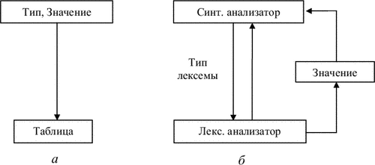

Регулярні множини і вирази

Введемо поняття регулярного безлічі, що грає важливу роль в теорії формальних мов.

Регулярне безліч в алфавіті T визначається рекурсивно таким чином:

(Порожня множина) - регулярне безліч в алфавіті T;
{е} - регулярне безліч в алфавіті T (e - порожній ланцюжок);
{а} - регулярне безліч в алфавіті T для кожного a T;
якщо P і Q - регулярні множини в алфавіті T, то регулярними є і безлічі
PQ (об'єднання),
PQ (конкатенація, тобто множину {pq|p P, q Q}),
P* (ітерація: P* = _{n=0}P^{n});
ніщо інше не є регулярним безліччю в алфавіті T.
Отже, безліч в алфавіті T регулярно тоді і тільки тоді, коли воно або, або {e}, або {a} для деякого a T, або його можна отримати з цих множин застосуванням кінцевого числа операцій об'єднання, конкатенації й ітерації.

Наведене вище визначення регулярного безлічі дозволяє ввести наступну зручну форму його записи, звану регулярним виразом.

Регулярний вираз у алфавіті T і позначається їм регулярне безліч в алфавіті T визначаються рекурсивно таким чином:

- Регулярний вираз, що позначає безліч;
e - регулярний вираз, що позначає множину {e};
a - регулярний вираз, що позначає множину {a};
якщо p і q - регулярні вирази, що позначають регулярні множини P і Q відповідно, то
(P | q) - регулярний вираз, що позначає регулярне безліч PQ,
(Pq) - регулярний вираз, що позначає регулярне безліч PQ,
(P *) - регулярний вираз, що позначає регулярне безліч P *;
ніщо інше не є регулярним виразом в алфавіті T.
Ми будемо опускати зайві дужки в регулярних виразах, домовившись про те, що операція ітерації має найвищий пріоритет, потім йде операції конкатенації, нарешті, операція об'єднання має найменший пріоритет.

Крім того, ми будемо користуватися записом p + для позначення pp *. Таким чином, запис (a | ((ba) (a *))) еквівалентна a | ba +.

Нарешті, ми будемо використовувати запис L (r) для регулярного безлічі, позначуваного регулярним виразом r.

Приклад 3.1. Кілька прикладів регулярних виразів і позначаються ними регулярних множин:

a (e | a) | b - позначає множину {a, b, aa};
a (a | b) * - позначає безліч всіляких ланцюжків, що складаються з a і b, що починаються з a;
(а | b) * (a | b) (a | b) * - позначає множину всіх непорожніх ланцюжків, що складаються з a і b, тобто множину {a, b} +;
((0 | 1) (0 | 1) (0 | 1)) * - позначає безліч всіх ланцюжків, що складаються з нулів і одиниць, довжини яких діляться на 3.
Ясно, що для кожного регулярного безлічі можна знайти регулярний вираз, що позначає це безліч, і навпаки. Більш того, для кожного регулярного безлічі існує нескінченно багато позначають його регулярних виразів.

Будемо говорити, що регулярні вирази дорівнюють або еквівалентні (=), якщо вони позначають одне і те ж регулярне безліч.

Існує ряд алгебраїчних законів, що дозволяють здійснювати еквівалентну перетворення регулярних виразів.

Лемма. Нехай p, q і r - регулярні вирази. Тоді справедливі наступні співвідношення:

 | (1) | p|q = q|p; |  |  | (7) | pe = ep = p;
 | (2) | * = e; |  |  | (8) | p = p = ;
 | (3) | p|(q|r) = (p|q)|r; |  |  | (9) | p* = p|p*;
 | (4) | p(qr) = (pq)r; |  |  | (10) | (p*)* = p*;
 | (5) | p(q|r) = pq|pr; |  |  | (11) | p|p = p;
 | (6) | (p|q)r = pr|qr; |  |  | (12) | p| = p.

Слідство. Для будь-якого регулярного виразу існує еквівалентне регулярний вираз , яке або є, або не містить у своєму записі .

Надалі будемо розглядати тільки регулярні вирази, що не містять у своєму записі .

При практичному описі лексичних структур буває корисно зіставляти регулярними виразами деякі імена, і посилатися на них по цим іменам. Для визначення таких імен ми будемо використовувати запис вигляду

d₁ = r₁
d₂ = r₂
...
d_{n} = r_{n}
де d_{i} - різні імена, а кожне ri - регулярний вираз над символами T{d₁, d₂, ..., d_{i-1}}, тобто символами основного алфавіту та раніше певними символами (іменами). Таким чином, для будь-якого r_{i} можна побудувати регулярний вираз над T, повторно замінюючи імена регулярних виразів на позначаються ними регулярні вирази.

Приклад 3.2. Використання імен для регулярних виразів.

Регулярний вираз для безлічі ідентифікаторів.
Letter = a | b | c | ... | x | y | z
Digit = 0 | 1 | ... | 9
Identifier = Letter (Letter | Digit) *
Регулярний вираз для безлічі чисел у десятковому запису.
Digit = 0 | 1 | ... | 9
Integer = Digit +
Fraction =. Integer | e
Exponent = (E (+ | - | e) Integer) | e
Number = Integer Fraction Exponent
Лекція №8-9 Кінцеві автомати.
Алгоритми побудови кінцевих автоматів.
Регулярні вирази, введені раніше, служать для опису регулярних множин. Для розпізнавання регулярних множин служать кінцеві автомати.

Недетермінірованний кінцевий автомат (НКА) - це п'ятірка M = (Q, T, D, q0, F), де

Q - кінцева множина станів;
T - кінцева множина допустимих вхідних символів (вхідний алфавіт);
D - функція переходів (відображає безліч QЧ (T {e}) в безліч підмножин множини Q), що визначає поведінку керуючого пристрою;
q0 Q - початковий стан керуючого пристрою;
F Q - безліч заключних станів.
Робота кінцевого автомата являє собою деяку послідовність кроків, або тактів. Такт визначається поточним станом керуючого пристрою і вхідним символом, які оглядаються в даний момент вхідний головкою. Сам крок складається з зміни стану і, можливо, зсуву вхідної головки на одну клітинку вправо
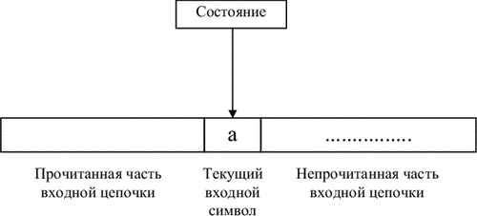
Недетермінізм автомата полягає в тому, що, по-перше, перебуваючи в деякому стані і оглядаючи поточний символ, автомат може перейти в один з, взагалі кажучи, декількох можливих станів, і по-друге, автомат може робити переходи по e.

Нехай M = (Q, T, D, q0, F) - НКА. Конфігурацією автомата M називається пара (q, w) QЧT *, де q - поточний стан керуючого пристрою, а w - ланцюжок символів на вхідних стрічці, яка складається з символу під головкою і всіх символів праворуч від нього. Конфігурація (q0, w) називається початковою, а конфігурація (q, e), де q F - заключної (або допускає).

Нехай M = (Q, T, D, q0, F) - НКА. Тактом автомата M називається бінарне відношення, визначене на конфігураціях M таким чином: якщо p D (q, a), де a T {e}, то (q, aw) (p, w) для всіх w T *.

Будемо позначати символом + (*) транзитивне (рефлексивно-транзитивне) замикання відносини.

Кажуть, що автомат M допускає ланцюжок w, якщо (q0, w) * (q, e) для деякого q F. Мовою, допускаються (розпізнаваним, обумовленим) автоматом M, (позначається L (M)), називається множина вхідних ланцюжків, що допускаються автоматом M. Тобто

Важливим окремим випадком недетермінірованного кінцевого автомата є детермінований кінцевий автомат, який на кожному такті роботи має можливість перейти не більше ніж в один стан і не може робити переходи по e.

Нехай M = (Q, T, D, q0, F) - НКА. Будемо називати M детермінованим кінцевим автоматом (ДКА), якщо виконані такі дві умови:

D (q, e) = для будь-якого q Q, і
D (q, a) містить не більше одного елемента для будь-яких q Q і a T.
Так як функція переходів ДКА містить не більше одного елемента для будь-якої пари аргументів, для ДКА ми будемо користуватися записом D (q, a) = p замість D (q, a) = {p}.

Кінцевий автомат може бути зображений графічно у вигляді діаграми, що представляє собою орієнтований граф, в якому кожному станом відповідає вершина, а дуга, позначена символом a T {e}, з'єднує дві вершини p та q, якщо p D (q, a). На діаграмі виділяються початкова й заключні стани (в прикладах нижче, відповідно, входить стрілкою і подвійним контуром).

Приклад 3.3. Нехай L = L (r), де r = (a | b) * a (a | b) (a | b).

Недетермінірованний кінцевий автомат M, що допускає мову L:
M = {{1, 2, 3, 4}, {a, b}, D, 1, {4}},
де функція переходів D визначається так:

D (1, a) = {1, 2},
D (3, a) = {4},
D (2, a) = {3},
D (3, b) = {4},
D (2, b) = {3}.
Діаграма автомата наведена на рис. 3.3, а.

Детермінований кінцевий автомат M, що допускає мову L:
M = {{1, 2, 3, 4, 5, 6, 7, 8}, {a, b}, D, 1, {3, 5, 6, 8}},
де функція переходів D визначається так:

D (1, a) = 2,
D (5, a) = 8,
D (1, b) = 1,
D (5, b) = 6,
D (2, a) = 4,
D (6, a) = 2,
D (2, b) = 7,
D (6, b) = 1,
D (3, a) = 3,
D (7, a) = 8,
D (3, b) = 5,
D (7, b) = 6,
D (4, a) = 3,
D (8, a) = 4,
D (4, b) = 5,
D (8, b) = 7.
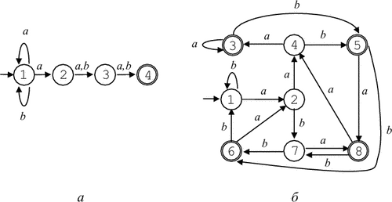
Пример 3.4. Диаграмма ДКА, допускающего множество чисел в десятичной записи, приведена на рис. 3.4.

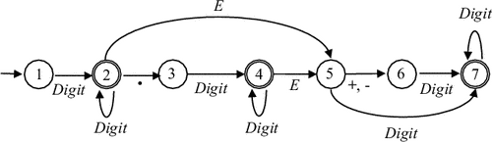

Рис. 3.4:
Приклад 3.5. Аналіз ланцюжків.

При аналізі ланцюжка w = ababa автомат з прикладу 3.3, а, може зробити наступну послідовність тактів:
(1, ababa) (1, baba) (1, aba) (2, ba) (3, a) (4, e).

Стан 4 є заключним, отже, ланцюжок w допускається цим автоматом.

При аналізі ланцюжка w = ababab автомат з прикладу 3.3, б, повинен зробити наступну послідовність тактів:
(1, ababab) (2, babab) (7, abab) (8, bab) (7, ab) (8, b) (7, e).

Так як стан 7 не є заключним, ланцюжок w не допускається цим автоматом.

Алгоритми побудови кінцевих автоматів

3.3.1 Побудова недетермінірованного кінцевого автомата за регулярним виразом

Розглянемо алгоритм побудови за регулярним виразом недетермінірованного кінцевого автомата, що допускає ту ж мову.

Алгоритм 3.1. Побудова недетермінірованного кінцевого автомата за регулярним виразом.

Вхід. Регулярний вираз r в алфавіті T.

Вихід. НКА M, такий що L (M) = L (r).

Метод. Автомат для вираження будується композицією з автоматів, відповідних подвираженій. На кожному кроці побудови споруджуваний автомат має в точності одне заключне стан, в початковий стан немає переходів з інших станів і немає переходів з заключного стану в інші.
Для вираження e будується автомат
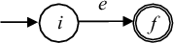

Рис. 3.5:

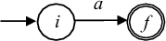
Рис. 3.6:
Для вираження s | t автомат M (s | t) будується як показано на рис. 3.7. Тут i - нове початковий стан і f - нове заключне стан. Зауважимо, що має місце перехід по e з i в початкові стану M (s) і M (t) і перехід по e із заключних станів M (s) і M (t) в f. Початкова та заключне стану автоматів M (s) і M (t) не є такими для автомата M (s | t).
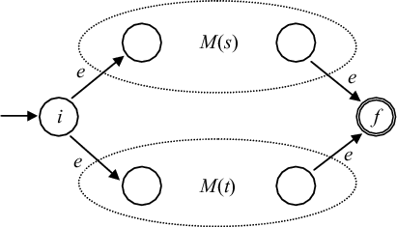
Рис. 3.7:
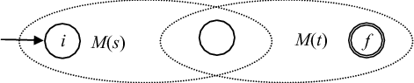
Рис. 3.8:
Початковий стан M (s) стає початковим для нового автомата, а заключне стан M (t) стає заключним для нового автомата. Початковий стан M (t) і заключне стан M (s) зливаються, тобто всі переходи з початкового стану M (t) стають переходами з заключного стану M (s). У новому автоматі це об'єднане стан не є ні початковою, ні заключним.

Для вираження s * автомат M (s *) будується наступним чином:
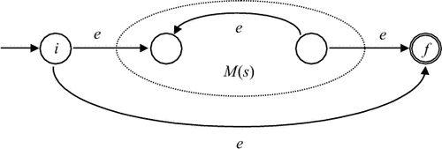
Рис. 3.9:

Тут i - нове початковий стан, а f - нове заключне стан.
Побудова детермінованого кінцевого автомата по недетермінованої

Розглянемо алгоритм побудови по недетермінірованного кінцевого автомата детермінованого кінцевого автомата, що допускає ту ж мову.

Алгоритм 3.2. Побудова детермінованого кінцевого автомата по недетермінованої.

Вхід. НКА M = (Q, T, D, q0, F).

Вихід. ДКА M '= (Q', T, D ', q0', F '), такий що L (M) = L (M').

Метод. Кожне стан результуючого ДКА - це деякий безліч станів вихідного НКА.

В алгоритмі будуть використовуватися наступні функції:

e-closure (R) (RQ) - безліч станів НКА, досяжних з станів, які входять в R, за допомогою тільки переходів по e, тобто безліч
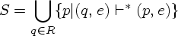
move(R, a) (R Q) - множество состояний НКА, в которые есть переход на входе a для состояний из R, т.е. множество

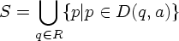
Спочатку Q 'і D' порожні. Виконати кроки 1-4:

Визначити q0 '= e-closure ({q0}).
Додати q0 'в Q' як Непомічені стан.
Виконати наступну процедуру:
while (в Q 'є Непомічені стан R) {

помітити R;

for (кожного вхідного символу a T){
S = e-closure(move(R, a));
if (S){
if (SQ')
додати S в Q 'як Непомічені стан;

визначити D '(R, a) = S;

}

}

}

- Определить F' = {S|S Q', S F}.
Пример 3.6. Результат применения алгоритма 3.2 приведен на рис. 3.10.
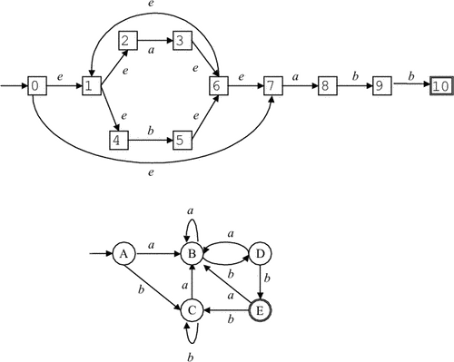
Рис. 3.10:
Побудова детермінованого кінцевого автомата за регулярним виразом

Наведемо тепер алгоритм побудови за регулярним виразом детермінованого кінцевого автомата, що допускає ту ж мову [10].

Нехай дано регулярний вираз r в алфавіті T. До регулярним виразом r додамо маркер кінця: (r) #. Таке регулярний вираз будемо називати поповненим. В процесі своєї роботи алгоритм буде використовувати Поповнене регулярний вираз.

Алгоритм буде оперувати з синтаксичним деревом для поповнені регулярного виразу (r) #, кожен аркуш якого позначений символом a T {e, #}, а кожна внутрішня вершина позначена знаком однієї з операцій:. (Конкатенація), | (об'єднання), * (ітерація).

Кожному листу дерева (крім e-листя) припишемо унікальний номер, званий позицією, і будемо використовувати його, з одного боку, для посилання на лист в дереві, і, з іншого боку, для посилання на символ, відповідний цьому листу. Зауважимо, що якщо деякий символ використовується в регулярному виразі кілька разів, він має кілька позицій.

Тепер, обходячи дерево T знизу-вгору зліва-направо, обчислимо чотири функції: nullable, firstpos, lastpos і followpos. Функції nullable, firstpos і lastpos визначені на вузлах дерева, а followpos - на безлічі позицій. Значенням всіх функцій, крім nullable, є безліч позицій. Функція followpos обчислюється через три інші функції.

Функція firstpos (n) для кожного вузла n синтаксичного дерева регулярного виразу дає безліч позицій, які відповідають першим символам в подцепочках, що генеруються подвираженіем з вершиною в n. Аналогічно, lastpos (n) дає безліч позицій, яким відповідають останні символи в подцепочках, що генеруються подвираженій з вершиною n. Для вузла n, піддерев якого (тобто дерева, у яких вузол n є коренем) можуть породити порожнє слово, визначимо nullable (n) = true, а для решти вузлів nullable (n) = false.

Таблиця для обчислення функцій nullable, firstpos і lastpos наведена на рис. 3.11.
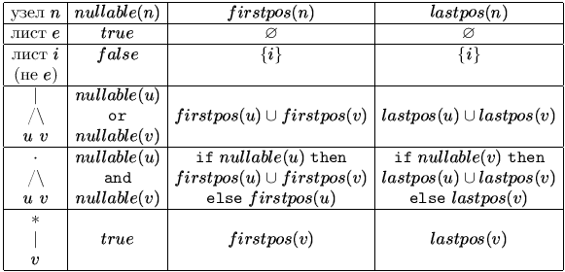

Рис. 3.11:
Приклад 3.7. Синтаксичне дерево для поповнені регулярного виразу (a | b) * abb # з результатом обчислення функцій firstpos і lastpos наведено на рис. 3.12. Зліва від кожного вузла розташовано значення firstpos, праворуч від вузла - значення lastpos. Зауважимо, що ці функції можуть бути обчислені за один обхід дерева.
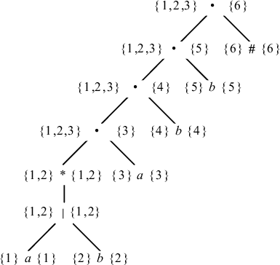

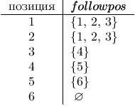
Рис. 3.13:
Якщо i - позиція, то followpos (i) є безліч позицій j таких, що існує деяка рядок ... cd ..., що входить в мову, описуваний регулярним виразом, така, що позиція i відповідає цьому входженню c, а позиція j - входженню d.

Функція followpos може бути обчислена також за один обхід дерева знизу-вгору за такими двом правилам.

1. Нехай n - внутрішній вузол з операцією. (Конкатенація), u і v - його нащадки. Тоді для кожної позиції i, що входить в lastpos (u), додаємо до безлічі значень followpos (i) безліч firstpos (v).

2. Нехай n - внутрішній вузол з операцією * (ітерація), u - його нащадок. Тоді для кожної позиції i, що входить в lastpos (u), додаємо до безлічі значень followpos (i) безліч firstpos (u).

Приклад 3.8. Результат обчислення функції followpos для регулярного виразу з попереднього прикладу наведено на рис. 3.13.

Алгоритм 3.3. Пряме побудова ДКА за регулярним виразом.

Вхід. Регулярний вираз r в алфавіті T.

Вихід. ДКА M = (Q, T, D, q0, F), такий що L (M) = L (r).

Метод. Стану ДКА відповідають множинам позицій.

Спочатку Q і D порожні. Виконати кроки 1-6:

Побудувати синтаксичне дерево для поповнені регулярного виразу (r) #.
Обходячи синтаксичне дерево, обчислити значення функцій nullable, firstpos, lastpos і followpos.
Визначити q0 = firstpos (root), де root - корінь синтаксичного дерева.
Додати q0 в Q як Непомічені стан.
Виконати наступну процедуру:
while (в Q є Непомічені стан R) {

помітити R;
for (каждого входного символа a T , такого, что
в R имеется позиция, которой соответствует a){
пусть символ a в R соответствует позициям
p₁, ..., p_{n}, и пусть S = _{1<i<n}followpos(p_{i});
if (S){
if (SQ)
добавить S в Q как непомеченное состояние;
определить D(R, a) = S;
}
}
}
Визначити F як безліч всіх станів з Q, що містять позиції, пов'язані з символом #.
Приклад 3.9. Результат застосування алгоритму 3.3 для регулярного виразу (a | b) * abb наведено на рис. 3.14.
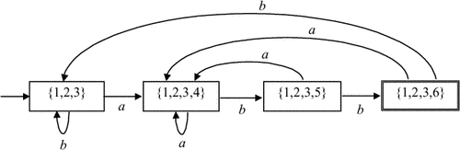
Рис. 3.14:
3.3.4 Побудова детермінованого кінцевого автомата з мінімальним числом станів

Розглянемо тепер алгоритм побудови ДКА з мінімальним числом станів, еквівалентного даного ДКА [10].
Нехай M = (Q, T, D, q0, F) - ДКА. Будемо називати M всюди визначеним, якщо D (q, a) для всіх q Q і a T.

Лемма. Нехай M = (Q, T, D, q0, F) - ДКА, який не є всюди визначеним. Існує всюди певний ДКА M ', такий що L (M) = L (M'). Доказ. Розглянемо автомат M '= (Q {q'}, T, D ', q0, F), де q'Q - деякий новий стан, а функція D' визначається наступним чином:

Для всіх q Q і a T, таких що D (q, a), визначити D '(q, a) = D (q, a).
Для всіх q Q і a T, таких що D (q, a) =, визначити D '(q, a) = q'.
Для всіх a T визначити D '(q', a) = q '.

Легко показати, що автомат M 'допускає ту ж мову, що і M. __

Наведений нижче алгоритм отримує на вході всюди певний автомат. Якщо автомат не є всюди визначеним, його можна зробити таким на підставі тільки що наведеної леми.

Алгоритм 3.4. Побудова ДКА з мінімальним числом станів.

Вхід. Усюди певний ДКА M = (Q, T, D, q0, F).

Вихід. ДКА M '= (Q', T, D ', q0', F '), такий що L (M) = L (M') і M 'містить найменше можливе число станів.

Метод. Виконати кроки 1-5:

Побудувати початкову розбиття множини станів з двох груп: заключні стану Q і інші Q - F, тобто = {F, Q - F}.
Застосувати до наступну процедуру і отримати нове розбиття new:
- Построить начальное разбиение множества состояний из двух групп: заключительные состояния Q и остальные Q - F, т.е. = {F, Q - F}.
- Применить к следующую процедуру и получить новое разбиение _{new}:
for (каждой группы G в ){
разбить G на подгруппы так, чтобы
состояния s и t из G оказались
в одной подгруппе тогда и только тогда,
когда для каждого входного символа a
состояния s и t имеют переходы по a
в состояния из одной и той же группы в ;
заменить G в _{new} на множество всех
полученных подгрупп;
}
- Если _{new} = , полагаем _{res} = и переходим к шагу 4, иначе повторяем шаг 2 с := _{new}.
- Пусть _{res} = {G₁, ..., G_{n}}. Определим:
Q' = {G₁, ..., G_{n}};
q₀' = G, где группа G Q' такова, что q₀ G;
F' = {G|G Q' и G F};
Лекція № 10-11 Регулярні множини.
Регулярні множини і їх представлення.
Програмування лексичного аналізатора
У розділі 3.3.3 наведено алгоритм побудови детермінованого кінцевого автомата за регулярним виразом. Розглянемо тепер як по опису кінцевого автомата побудувати регулярне безліч, збігалася з мовою, допускаються кінцевим автоматом.

Теорема 3.1. Мову, що допускається детермінованим кінцевим автоматом, є регулярною множиною.
Доказ. Нехай L - мову допускається детермінованим кінцевим автоматом M = ({q₁, ..., q_{n}}, T, D, q₁, F). Введем De - расширенную функцию переходов автомата M: De(q, w) = p, где w T*, тогда и только тогда, когда (q, w) *(p, e).
Обозначим R_{ij}^{k} множество всех слов x таких, что De(q_{i}, x) = q_{j} и если De(q_{i}, y) = q_{s} для любой цепочки y - префикса x, отличного от x и e, то s k.
Иными словами, R_{ij}^{k} есть множество всех слов, которые переводят конечный автомат из состояния q_{i} в состояние q_{j}, не проходя ни через какое состояние q_{s} для s > k. Однако, i и j могут быть больше k.
R_{ij}^{k} может быть определено рекурсивно следующим образом:
- R_{ij}⁰ = {a|a T, D(q_{i}, a) = q_{j}},
- R_{ij}^{k} = R_{ij}^{k-1} R_{ik}^{k-1}(R_{kk}^{k-1})*R_{kj}^{k-1}, где 1 k n.
Таким образом, определение R_{ij}^{k} означає, що для вхідний ланцюжка w, що переводить M з qi в qj без переходу через стани з номерами, більшими k, справедливо рівно одне з наступних двох тверджень:

- Ланцюжок w належить R_{ij}^{k-1}, т.е. при анализе цепочки w автомат никогда не достигает состояний с номерами, большими или равными k.
- Цепочка w может быть представлена в виде w = w₁w₂w₃, где w₁ R_{ik}^{k-1} (подцепочка w₁ переводит M сначала в q_{k}), w₂ (R_{kk}^{k-1})* (подцепочка w₂ переводит M из q_{k} обратно в q_{k}, не проходя через состояния с номерами, большими или равными k), и w₃ R_{kj}^{k-1} (подцепочка w₃ переводит M из состояния q_{k} в q_{j}) - рис. 3.16.
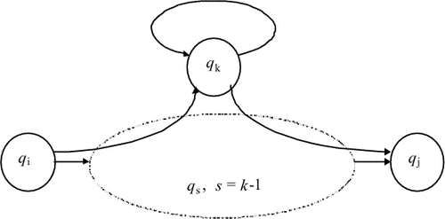

Рис. 3.16:

Тогда L = _{qjF}R_{1j}^{n}. Індукцією по k можна показати, що це безліч є регулярним. __

Таким чином, для всякого регулярного безлічі мається кінцевий автомат, що допускає в точності це регулярне безліч, і навпаки - мову, що допускається кінцевим автоматом є регулярне безліч.

Розглянемо тепер співвідношення між мовами, породжуваними праволінейнимі граматиками і допустимими кінцевими автоматами.

Праволінейная граматика G = (N, T, P, S) називається регулярною, якщо

кожне її правило, крім S e, имеет вид либо A aB, либо A a, где A, B N, a T;
Лемма. Нехай G - праволінейная граматика. Існує регулярна граматика G 'така, що L (G) = L (G').

Доказ. Надається читачеві як вправа. __

Теорема 3.2. Нехай G = (N, T, P, S) - праволінейная граматика. Тоді існує кінцевий автомат M = (Q, T, D, q0, F) для якого L (M) = L (G).

Доказ. На підставі наведеної вище леми, без обмеження спільності можна вважати, що G - регулярна граматика.

Побудуємо недетермінірованний кінцевий автомат M наступним чином:

станами M будуть нетерміналу G плюс новий стан R, не приналежне N. так що Q = N {R};

- в качестве начального состояния M примем S, т.е. q₀ = S;
- если P содержит правило S e, то F = {S, R}, иначе F = {R}. Напомним, что S не встречается в правых частях правил, если S e P;
- состояние R D(A, a), если A a P. Кроме того, D(A, a) содержит все B такие, что A aB P. D(R, a) = для каждого a T.
M, читая вход w, моделирует вывод w в грамматике G. Покажем, что L(M) = L(G). Пусть w = a₁a₂...a_{n} L(G), n 1. Тогда
для некоторой последовательности нетерминалов A₁, A₂, ..., A_{n-1}. По определению, D(S, a₁) содержит A₁, D(A₁, a₂) содержит A₂, и т.д., D(A_{n-1}, a_{n}) содержит R. Так что w L(M), поскольку De(S, w) содержит R, а R F. Если e L(G), то S F, так что e L(M).
Аналогично, если w = a₁a₂...a_{n} L(M), n 1, то существует последовательность состояний S, A₁, A₂, ..., A_{n-1}, R такая, что D(S, a₁) содержит A₁, D(A₁, a₂) содержит A₂, и т.д. Поэтому
- вывод в G и x L(G). Если e L(M), то S F, так что S e P и e L(G). __
Теорема 3.3. Для каждого конечного автомата M = (Q, T, D, q₀, F) существует праволинейная грамматика G = (N, T, P, S) такая, что L(G) = L(M).
Доказательство. Без потери общности можно считать, что автомат M - детерминированный. Определим грамматику G следующим образом:
- нетерминалами грамматики G будут состояния автомата M. Так что N = Q;
- в качестве начального символа грамматики G примем q₀, т.е. S = q₀;
- A aB P, если D(A, a) = B;
- A a P, если D(A, a) = B и B F;
- S e P, если q₀ F.
Доказательство того, что S *w тогда и только тогда, когда De(q₀, w) F, аналогично доказательству теоремы 3.2. __

Програмування лексичного аналізу

Як вже зазначалося раніше, лексичний аналізатор (ЛА) може бути оформлений як підпрограма. При зверненні до ЛА, виробляються як мінімум два результати: тип обраної лексеми і її значення (якщо воно є).

Якщо ЛА сам формує таблиці об'єктів, він видає тип лексеми і покажчик на відповідний вхід у таблиці об'єктів. Якщо ж ЛА не працює з таблицями об'єктів, він видає тип лексеми, а її значення передається, наприклад, через деяку глобальну змінну. Крім значення лексеми, ця глобальна змінна може містити деяку додаткову інформацію: номер поточного рядка, номер символу в рядку і т.д. Ця інформація може використовуватися в різних цілях, наприклад, для діагностики.

В основі ЛА лежить діаграма переходів відповідного кінцевого автомата. Окрема проблема тут - аналіз ключових слів. Як правило, ключові слова - це виділені ідентифікатори. Тому можливі два основних способи розпізнавання ключових слів: або чергова лексема спочатку діагностується на збіг з будь-яким ключовим словом і в разі неуспіху робиться спроба виділити лексему з якого класу, або, навпаки, після вибірки лексеми ідентифікатора відбувається звернення до таблиці ключових слів на предмет порівняння. Детальніше про механізми пошуку в таблицях буде сказано нижче (гл. 7), тут відзначимо лише, що пошук ключових слів може вестися або в основній таблиці імен і в цьому випадку в неї до початку роботи ЛА завантажуються ключові слова, або в окремій таблиці. При першому способі всі ключові слова безпосередньо вбудовуються в кінцевий автомат лексичного аналізатора, у другому кінцевий автомат містить тільки розбір ідентифікаторів.

У деяких мовах (наприклад, ПЛ / 1 або Фортран) ключові слова можуть використовуватись у якості звичайних ідентифікаторів. У цьому випадку робота ЛА не може йти незалежно від роботи синтаксичного аналізатора. У Фортрані можливі, наприклад, такі рядки:
DO 10 I = 1,25
DO 10 I = 1.25
У першому випадку рядок - це заголовок циклу DO, у другому - оператор присвоювання. Тому, перш ніж можна буде виділити лексему, лексичний аналізатор повинен заглянути досить далеко.

Ще складніше справа в ПЛ / 1. Тут можливі такі оператори:
IF ELSE THEN ELSE = THEN; ELSE THEN = ELSE;
або
DECLARE (A1, A2, ..., AN)
і тільки в залежності від того, що стоїть після «)», можна визначити, чи є DECLARE ключовим словом або ідентифікатором. Довжина такого рядка може бути як завгодно великий і вже неможливо відокремити фазу синтаксичного аналізу від фази лексичного аналізу.

Розглянемо трохи докладніше питання програмування ЛА. Основна операція лексичного аналізатора, на яку йде велика частина часу його роботи - це взяття чергового символу і перевірка на приналежність його деякого діапазону. Наприклад, основний цикл при вибірці числа в простому випадку може виглядати наступним чином:
while (Insym <= '9 '&& Insym> = '0')
{... }
Програму можна значно поліпшити наступним чином [4]. Нехай LETTER, DIGIT, BLANK - елементи перечислимого типу. Введемо масив map, входами якого будуть символи, значеннями - типи символів. Ініціалізували масив map наступним чином:
map ['a'] = LETTER;
........
map ['z'] = LETTER;
map ['0 '] = DIGIT;
........
map ['9 '] = DIGIT;
map [''] = BLANK;
........
Тоді наведений вище цикл прийме наступну форму:
while (map [Insym] == DIGIT)
{... }
Виділення ключових слів може здійснюватися після виділення ідентифікаторів. ЛА працює швидше, якщо ключові слова виділяються безпосередньо.

Для цього будується кінцевий автомат, що описує безліч ключових слів. На рис. 3.17 наведено фрагмент такого автомата. Розглянемо приклад програмування цього кінцевого автомата на мові Сі, наведений в [14]:
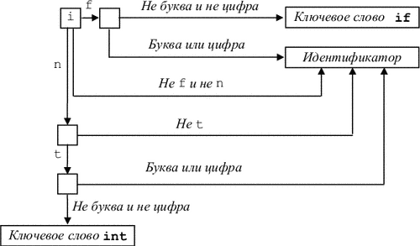

Тут cp - покажчик поточного символу. У масиві map класи символів кодуються бітами.
Оскільки ЛА аналізує кожен символ вхідного потоку, його швидкість істотно залежить від швидкості вибірки чергового символу вхідного потоку. У свою чергу, ця швидкість в чому визначається схемою буферизації. Розглянемо можливі ефективні схеми буферизації.
Будемо використовувати буфер, що складається з двох однакових частин довжини N (рис. 3.18, а), де N - розмір блоку обміну (наприклад, 1024, 2048 і т.д.)

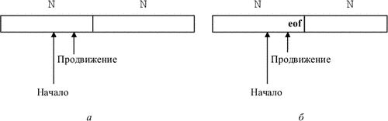
Щоб не читати кожен символ окремо, в кожну з половин буфера почергово однією командою читання зчитується N символів. Якщо на вході залишилося менше N символів, в буфер поміщається спеціальний символ (eof). На буфер вказують два покажчика: просування і початок. Між покажчиками розміщується поточна лексема. Спочатку вони обидва вказують на перший символ виділюваної лексеми. Один з них, просування, просувається вперед, поки не буде виділена лексема, і встановлюється на її кінець. Після обробки лексеми обидва покажчика встановлюються на символ, наступний за лексемою. Якщо покажчик просування переходить середину буфера, права половина заповнюється новими N символами. Якщо покажчик просування переходить праву межу буфера, ліва половина заповнюється N символами і покажчик просування встановлюється на початок буфера.
При кожному просуванні покажчика необхідно перевіряти, чи не досягли ми межі однієї з половин буфера. Для всіх символів, крім лежачих в кінці половин буфера, потрібні дві перевірки. Число перевірок можна звести до однієї, якщо в кінці кожної половини помістити додатковий «сторожовий» символ, в якості якого логічно взяти eof (рис. 3.18, б).
У цьому випадку майже для всіх символів робиться єдина перевірка на збіг з eof і тільки в разі збігу потрібно додатково перевірити, чи досягли ми середини або правого кінця.
Лекція № 12-13 КС граматики.
КС граматики і МП-автомати.
Перетворення КС-граматик.

Нехай G = (N, T, P, S) - контекстно-вільна граматика. Введемо декілька важливих понять і визначень.

Висновок, в якому в будь сентенціальний формі на кожному кроці робиться підстановка самого лівого нетермінала, називається лівостороннім. Якщо S * u в процесі лівостороннього виведення, то u - ліва сентенціальний форма. Аналогічно визначається правобічний висновок. Будемо позначати кроки лівого (правого) виведення за допомогою l (r).

Впорядкованим графом називається пара (V, E), де V є безліч вершин, а E - безліч лінійно впорядкованих списків дуг, кожен елемент якого має вигляд ((v, v1), (v, v2), ..., (v, vn)). Цей елемент вказує, що з вершини v виходять n дуг, причому першою з них вважається дуга, що входить у вершину v1, другий - дуга, що входить у вершину v2, і т.д.

Впорядкованим поміченим деревом називається упорядкований граф (V, E), основою якого є дерево і для якого визначена функція f: VF (функція розмітки) для деякого безлічі F.

Впорядковане позначене дерево D називається деревом виводу (чи деревом розбору) ланцюжка w в КС-граматики G = (N, T, P, S), якщо виконані наступні умови:

корінь дерева D позначений S;
кожен аркуш помечен або a T, або e;
кожна внутрішня вершина позначена нетерміналом AN;
якщо X - нетермінал, яким позначена внутрішня вершина і X1, ..., Xn - мітки її прямих нащадків в зазначеному порядку, то X X1 ... Xk - правило з безлічі P;
Ланцюжок, складена з виписаних зліва направо міток листя, дорівнює w.
Граматика G називається неоднозначною, якщо існує ланцюжок w, для якої є два або більше різних дерев виведення в G.

Граматика G називається леворекурсівной, якщо в ній є нетермінал A такий, що існує висновок A + A для деякої ланцюжка.

Автомат з магазинною пам'яттю (МП-автомат) - це сімка M = (Q, T,, D, q0, Z0, F), де

Q - кінцеве безліч станів, що представляють всілякі стану керуючого пристрою;
T - кінцевий вхідний алфавіт;
- Кінцевий алфавіт магазинних символів;
D - відображення безлічі QЧ (T {e}) Ч в безліч кінцевих підмножин QЧ *, зване функцією переходів;
q0 Q - початковий стан керуючого пристрою;
Z0 - символ, що знаходиться в магазині в початковий момент (початковий символ магазину);
FQ - безліч заключних станів.
Конфігурацією МП-автомата називається трійка (q, w, u), де

q Q - поточний стан керуючого пристрою;
w T * - непрочитана частина вхідний ланцюжка; перший символ ланцюжка w знаходиться під вхідний головкою; якщо w = e, то вважається, що вся вхідна стрічка прочитана;
u * - вміст магазина; самий лівий символ ланцюжка u вважається верхнім символом магазину; якщо u = e, то магазин вважається порожнім.
Такт роботи МП-автомата M будемо представляти у вигляді бінарного відношення, певної на конфігураціях. Будемо писати

якщо безліч D (q, a, Z) містить (p, v), де q, p Q, a T {e}, w T *, Z і u, v *.
Початковій конфігурацією МП-автомата M називається конфігурація виду (q0, w, Z0), де w T *, тобто керуючий пристрій знаходиться в початковому стані, вхідна стрічка містить ланцюжок, яку потрібно проаналізувати, а в магазині знаходиться тільки початковий символ Z0.

Заключна конфігурація - це конфігурація виду (q, e, u), де q F, u *, тобто керуючий пристрій знаходиться в одному із заключних станів, а вхідні ланцюжок цілком прочитана.

Введемо транзитивне і рефлексивно-транзитивне замикання відношення, а також його ступінь k 0 (позначаються +, * і k відповідно).

Кажуть, що ланцюжок w допускається МП-автоматом M, якщо (q0, w, Z0) * (q, e, u) для деяких q F і u *.

Мову, що допускається (розпізнаваний, визначуваний) автоматом M (позначається L (M)) - це множина всіх ланцюжків, що допускаються автоматом M.

Приклад 4.1. Розглянемо МП-автомат

у якого функція переходів D містить наступні елементи:

D (q0, a, Z) = {(q0, aZ)},

D (q0, b, Z) = {(q0, bZ)},

D (q0, a, a) = {(q0, aa), {q1, e)},

D (q0, a, b) = {(q0, ab)},

D (q0, b, a) = {(q0, ba)},

D (q0, b, b) = {(q0, bb), (q1, e)},

D (q1, a, a) = {(q1, e)},

D (q1, b, b) = {(q1, e)},

D (q1, e, Z) = {(q2, e)}.

Неважко показати, що L (M) = {wwR | w {a, b} +}, де wR позначає звернення («перевертання») ланцюжка w.

Іноді допустимість визначають дещо інакше: ланцюжок w допускається МП-автоматом M, якщо (q0, w, Z0) * (q, e, e) для деякого q Q. У такому випадку говорять, що автомат допускає ланцюжок спустошенням магазину. Ці визначення еквівалентні, бо справедлива

Теорема 4.1. Мова допускається магазинним автоматом тоді і тільки тоді, коли він допускається (деяким іншим автоматом) спустошенням магазину.

Доказ. Нехай L = L (M) для деякого МП-автомата M = (Q, T,, D, q0, Z0, F). Побудуємо новий МП-автомат M ', що допускає ту ж мову спустошенням магазину.

Нехай M '= (Q {q0', qe}, T, {Z0 '}, D', q0 ', Z0',), де функція переходів D 'визначена наступним чином:

Якщо (r, u) D (q, a, Z), то (r, u) D '(q, a, Z) для всіх q Q, a T {e} і Z;
D '(q0', e, Z0 ') = {(q0, Z0Z0')};
Для всіх q F і Z {Z0 '} безліч D' (q, e, Z) містить (qe, e);
D '(qe, e, Z) = {(qe, e)} для всіх Z {Z0'}.
Автомат спочатку переходить в конфігурацію (q0, w, Z0Z0 ') відповідно до визначення D' в п.2, потім в (q, e, Y 1 ... Y kZ0 '), q F відповідно до п.1, потім в (qe, e, Y 1 ... Y kZ0 '), q F відповідно до п.3, потім в (qe, e, e) відповідно до п.4. Неважко показати по індукції, що (q0, w, Z0) + (q, e, u) (де q F) виконується для автомата M тоді і тільки тоді, коли (q0 ', w, Z0') + (qe, e , e) виконується для автомата M '. Тому L (M) = L ', де L' - мову, що допускається автоматом M 'спустошенням магазину.

Зворотно, нехай M = (Q, T,, D, q0, Z0,) - МП-автомат, що допускає спустошенням магазину мову L. Побудуємо автомат M ', що допускає ту ж мову за заключного станом.

Нехай M '= (Q {q0', qf}, T, {Z0}, D ', q0', Z0 ', {qf}), де D' визначається наступним чином:

D '(q0', e, Z0 ') = {(q0, Z0Z0')} - перехід в «режим M»;
Для кожного q Q, a T {e}, і Z визначимо D '(q, a, Z) = D (q, a, Z) - робота в «режимі M»;
Для всіх q Q, (qf, e) D '(q, e, Z0') - перехід в заключне стан.
Неважко показати по індукції, що L = L (M '). __

Одним з найважливіших результатів теорії контекстно-вільних мов є доказ еквівалентності МП-автоматів і КС-граматик.

Теорема 4.2. Мова є контекстно-вільним тоді і тільки тоді, коли він допускається магазинним автоматом.

Доказ. Нехай G = (N, T, P, S) - КС-граматика. Побудуємо МП-автомат M, що допускає мову L (G) спустошенням магазину.

Нехай M = ({q}, T, NT, D, q, S,), де D визначається наступним чином:

Якщо A u P, то (q, u) D (q, e, A);
D (q, a, a) = {(q, e)} для всіх a T.
Фактично, цей МП-автомат в точності моделює всі можливі висновки в граматиці G. Неважко показати по індукції, що для будь ланцюжка w T * висновок S + w в граматиці G існує тоді і тільки тоді, коли існує послідовність тактів (q, w, S) + (q, e, e) автомата M.

Зворотно, нехай M = (Q, T,, D, q0, Z0,) - МП-автомат, що допускає спустошенням магазину мову L. Побудуємо граматику G, що породжує мову L.

Нехай G = ({[qZr] | q, r Q, Z} {S}, T, P, S), де P складається з правил наступного вигляду:

Якщо (r, X1 ... Xk) D (q, a, Z), k 1, то

для будь-якого набору s1, s2, ..., sk станів з Q;
Якщо (r, e) D (q, a, Z), то [qZr] a P, a T {e};
S [q0Z0q] P для всіх q Q.
Нетерміналу і правила виводу граматики визначені так, що роботі автомата M при обробці ланцюжка w відповідає лівобічний висновок w в граматиці G.

Індукцією по числу кроків виведення в G або числу тактів M неважко показати, що (q, w, A) + (p, e, e) тоді і тільки тоді, коли [qAp] + w.

Тоді, якщо w L (G), то S [q0Z0q] + w для деякого q Q. Отже, (q0, w, Z0) + (q, e, e) і тому w L. Аналогічно, якщо w L, то (q0, w, Z0) + (q, e, e). Значить, S [q0Z0q] + w, і тому w L (G). __

МП-автомат M = (Q, T,, D, q0, Z0, F) називається детермінованим (ДМП-автоматом), якщо виконані такі дві умови:

Безліч D (q, a, Z) містить не більше одного елемента для будь-яких q Q, a T {e}, Z;
Якщо D (q, e, Z), то D (q, a, Z) = для всіх a T.
Мову, що допускається ДМП-автоматом, називається детермінованим КС-мовою.

Так як функція переходів ДМП-автомата містить не більше одного елемента для будь трійки аргументів, ми будемо користуватися записом D (q, a, Z) = (p, u) для позначення D (q, a, Z) = {(p, u)}.

Приклад 4.2. Розглянемо ДМП-автомат

у якого функція переходів визначається наступним чином:

D (q0, X, Y) = (q0, XY), X {a, b}, Y {Z, a, b},

D (q0, c, Y) = (q1, Y), Y {a, b},

D (q1, X, X) = (q1, e), X {a, b},

D (q1, e, Z) = (q2, e).

Неважко показати, що цей детермінований МП-автомат допускає мову L = {wcwR | w {a, b} +}.

На жаль, ДМП-автомати мають меншу розпізнавальну здатність, ніж МП-автомати. Доведено, зокрема, що існують КС-мови, що не є детермінованими КС-мовами (таких, наприклад, є мова з прикладу 4.1).

Розглянемо ще один важливий різновид МП-автомата.

Розширеним автоматом з магазинною пам'яттю назвемо сімку M = (Q, T,, D, q0, Z0, F), де сенс всіх символів той же, що і для звичайного МП-автомата, крім D, що представляє собою відображення кінцевого підмножини безлічі QЧ ( T {e}) Ч * у безліч кінцевих підмножин множини QЧ *. Всі інші визначення (конфігурації, такту, допустимості) для розширеного МП-автомата залишаються такими ж, як для звичайного.

Теорема 4.3. Нехай M = (Q, T,, D, q0, Z0, F) - розширений МП-автомат. Тоді існує такий МП-автомат M ', що L (M') = L (M).

Розширений МП-автомат M = (Q, T,, D, q0, Z0, F) називається детермінованим, якщо виконані наступні умови:

Безліч D (q, a, u) містить не більше одного елемента для будь-яких q Q, a T {e}, Z *;
Якщо D (q, a, u), D (q, a, v) і uv, то не існує ланцюжка x такий, що u = vx або v = ux;
Якщо D (q, a, u), D (q, e, v), то не існує ланцюжка x такий, що u = vx або v = ux.
Теорема 4.4. Нехай M = (Q, T,, D, q0, Z0, F) - розширений ДМП-автомат. Тоді існує такий ДМП-автомат M ', що L (M') = L (M).

ДМП-автомат і розширений ДМП-автомат лежать в основі розглянутих далі в цій главі, відповідно, LL і LR-аналізаторів.

Перетворення КС-граматик

Розглянемо ряд перетворень, що дозволяють «поліпшити» вид контекстно-вільної граматики, без зміни породжуваного нею мови.

Назвемо символ X (NT) недосяжним в КС-граматики G = (N, T, P, S), якщо X не з'являється ні в одній виведеної ланцюжку цієї граматики. Іншими словами, символ X є недосяжним, якщо в G не існує виведення S * X для жодних, (NT) *.
Алгоритм 4.1. Усунення недосяжних символів.

Вхід. КС-граматика G = (N, T, P, S).

Вихід. КС-граматика G '= (N', T ', P', S) без недосяжних символів, така, що L (G ') = L (G).

Метод. Виконати кроки 1-4:

Покласти V 0 = {S} і i = 1.
Покласти V i = {X | в P є AX і AV i-1} V i-1.
Якщо V iV i-1, покласти i = i +1 і перейти до кроку 2. В іншому випадку перейти до кроку 4.
Покласти N '= V iN, T' = V iT. Включити в P 'всі правила з P, що містять тільки символи з V i.
Назвемо символ X (NT) марним в КС-граматики G = (N, T, P, S), якщо в ній не існує виведення виду S * xXy * xwy, де w, x, y належать T *. Очевидно, що кожен недосяжний символ є марним.

Алгоритм 4.2. Усунення марних символів.

Вхід. КС-граматика G = (N, T, P, S).

Вихід. КС-граматика G '= (N', T ', P', S) без непотрібних символів, така, що L (G ') = L (G).

Метод. Виконати кроки 1-5:

Покласти N0 = і i = 1.
Покласти Ni = {A | AP і (Ni-1 T) *} Ni-1.
Якщо NiNi-1, покласти i = i +1 і перейти до кроку 2. В іншому випадку покласти Ne = Ni і перейти до кроку 4.
Покласти G1 = ((NNe) {S}, T, P1, S), де P1 складається з правил безлічі P, що містять тільки символи з Ne T.
Застосувавши до G1 алгоритм 4.1, отримати G '= (N', T ', P', S).

КС-граматика без даремних символів називається наведеної. Легко бачити, що для будь КС-граматики існує еквівалентна наведена. Надалі будемо припускати, що всі рассматрівамие граматики - наведені.
Лекція № 14-15 Попереджуючий розбір «згори-вниз».
Алгоритм розбору «згори-вниз». Конструювання таблиці попереджуючого аналізатору. LL-граматики.

Нехай дана КС-граматика G = (N, T, P, S). Розглянемо пророкує розбір (або розбір зверху-вниз) для граматики G.

Основне завдання пророкує розбору - визначення правила виведення, яке потрібно застосувати до нетерміналу. Процес який пророкує розбору з точки зору побудови дерева розбору проілюстровано на рис. 4.1.
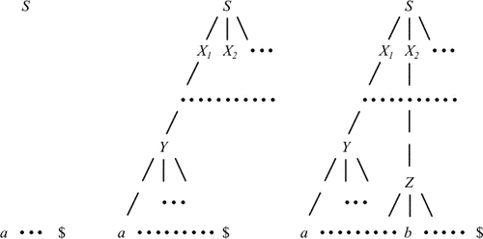
Рис. 4.1:

Фрагменти недобудованого дерева відповідають сентенціальний формам. Спочатку дерево складається тільки з однієї вершини, відповідної аксіомі S. У цей момент по першому символу вхідний ланцюжка пророкує аналізатор повинен визначити правило S X1X2 ... , Яке має бути застосоване до S. Потім необхідно визначити правило, яке повинно бути застосоване до X1, і т.д., до тих пір, поки в процесі такої побудови сентенціальний форми, відповідної лівому висновку, не буде застосовано правило Y a ... . Цей процес потім застосовується для наступного самого лівого нетермінального символу сентенціальний форми.
На рис. 4.2 наведена структура пророкує аналізатора, який визначає чергове правило за допомогою таблиці. Таку таблицю можна побудувати безпосередньо з граматики.

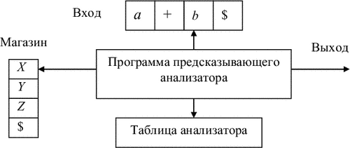
Рис. 4.2
Таблично-керований пророкує аналізатор має вхідну стрічку, керуючий пристрій (програму), таблицю аналізу, магазин (стек) і вихідну стрічку.

Вхідна стрічка містить аналізовану рядок, що закінчується символом $ - маркером кінця рядка. Вихідна стрічка містить послідовність застосованих правил виводу.

Таблиця аналізу - це двовимірний масив M [A, a], де A - нетермінал, і a - термінал або символ $. Значенням M [A, a] може бути деяке правило граматики або елемент «помилка».

Магазин може містити послідовність символів граматики з $ на дні. У початковий момент магазин містить тільки початковий символ граматики на верхівці і $ на дні.

Аналізатор працює таким чином. Спочатку аналізатор знаходиться в конфігурації, в якій магазин містить S $, на вхідних стрічці w $ (w - аналізована ланцюжок), вихідна стрічка пуста. На кожному такті аналізатор розглядає X - символ на верхівці магазину і a - поточний вхідний символ. Ці два символи визначають дії аналізатора. Є наступні можливості.

1. Якщо X = a = $, аналізатор зупиняється, повідомляє про успішне закінчення розбору і видає вміст вихідний стрічки.

2. Якщо X = a $, аналізатор видаляє X з магазину і просуває покажчик входу на наступний вхідний символ.

3. Якщо X - термінал, і Xa, то аналізатор зупиняється і повідомляє про те, що вхідні ланцюжок не належить мові.

4. Якщо X - нетермінал, аналізатор заглядає в таблицю M [X, a]. Можливі два випадки:

Значенням M [X, a] є правило для X. У цьому випадку аналізатор замінює X на верхівці магазину на праву частину даного правила, а саме правило поміщає на вихідну стрічку. Покажчик входу не пересувається.
Значенням M [X, a] є «помилка». У цьому випадку аналізатор зупиняється і повідомляє про те, що вхідні ланцюжок не належить мові.
Робота аналізатора може бути задана наступною програмою:
do
{X = верхній символ магазину;
if (X - термінал | | X == "$")
if (X == InSym)
{Видалити X з магазину;
InSym = черговий символ;
}
else error ();
else / * X - нетермінал * /
if (M [X, InSym] == "X-> Y1Y2 ... Yk")
{Видалити X з магазину;
помістити Yk, Yk-1, ... Y1 в магазин
(Y1 на верхівку);
вивести правило X-> Y1Y2 ... Yk;
}
else error (); / * вхід таблиці M порожній * /
}
while (X! = $) / * магазин порожній * /
Приклад 4.3. Розглянемо граматику арифметичних виразів G = ({E, E ', T, T', F}, {id, +, *, (,)}, P, E) з правилами:
 | E TE' |  | T'*FT'
 | E' +TE' |  | T' e
 | E' e |  | F (E)
 | T FT' |  | F id

Таблиця який пророкує аналізатора для цієї граматики наведена на рис. 4.3. Порожні клітини таблиці відповідають елементу «помилка».
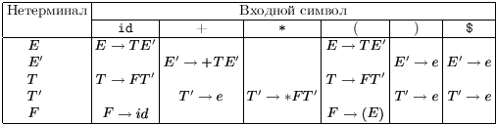

Рис. 4.3:
При розборі вхідних ланцюжка id + id * id $ аналізатор здійснює послідовність кроків, зображену на рис. 4.4. Зауважимо, що аналізатор здійснює в точності лівий висновок. Якщо за вже переглянутих вхідними символами помістити символи граматики в магазині, то можна отримати в точності ліві сентенціальний форми виводу. Дерево розбору для цього ланцюжка наведено на рис. 4.5.

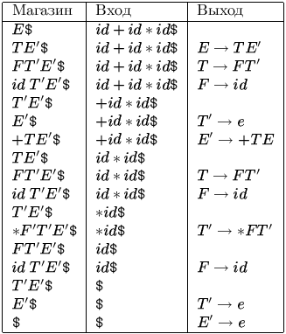
Рис. 4.4
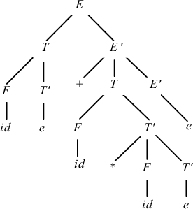
Рис. 4.5

Конструювання таблиці пророкує аналізатора

Для конструювання таблиці пророкує аналізатора по граматиці G може бути використаний алгоритм, заснований на наступній ідеї. Припустимо, що A - правило виводу граматики і a FIRST (). Тоді аналізатор робить розгортку A по, якщо вхідним символом є a. Трудність виникає, коли = e або * e. У цьому випадку потрібно розгорнути A в, якщо поточний вхідний символ належить FOLLOW (A) або якщо досягнуть $ і $ FOLLOW (A).

Алгоритм 4.6. Побудова таблиці пророкує аналізатора.

Вхід. КС-граматика G = (N, T, P, S).

Вихід. Таблиця M [A, a] пророкує аналізатора, AN, a T {$}.

Метод. Для кожного правила виводу A граматики виконати кроки 1 і 2. Після цього виконати крок 3.

Для кожного терміналу a з FIRST () додати A до M [A, a].
Якщо e FIRST (), додати A до M [A, b] для кожного терміналу b з FOLLOW (A). Крім того, якщо e FIRST () і $ FOLLOW (A), додати A до M [A, $].
Покласти всі невизначені входи рівними «помилка».
Приклад 4.5. Застосуємо алгоритм 4.6 до граматики з прикладу 4.3. Оскільки FIRST (TE ') = FIRST (T) = {(, id}, відповідно до правила виведення E TE' входи M [E, (] і M [E, id] стають рівними E TE '.

У відповідності з правилом виведення E '+ TE' значення M [E ', +] одно E' + TE '. У відповідності з правилом виведення E 'e значення M [E',)] і M [E ', $] рівні E' e, оскільки FOLLOW (E ') = {), $}.

Таблиця аналізу, побудована алгоритмом 4.6 для цієї граматики, наведена на рис. 4.3.

LL (1)-граматики

Алгоритм 4.6 для побудови таблиці пророкує аналізатора може бути застосований до будь КС-граматики. Однак для деяких граматик побудована таблиця може мати неоднозначно певні входи. Неважко довести, наприклад, що якщо граматика леворекурсівна або неоднозначна, таблиця буде мати принаймні один неоднозначно певний вхід.

Граматики, для яких таблиця який пророкує аналізатора не має неоднозначно визначених входів, називаються LL (1)-граматиками. Який пророкує аналізатор, побудований для LL (1)-граматики, називається LL (1)-аналізатором. Перша буква L в назві пов'язано з тим, що вхідні ланцюжок читається зліва направо, друга L означає, що будується лівий висновок вхідний ланцюжка, 1 - що на кожному кроці для прийняття рішення використовується один символ непрочитаної частини вхідний ланцюжка.

Доведено, що алгоритм 4.6 для кожної LL (1)-граматики G будує таблицю який пророкує аналізатора, що розпізнає всі ланцюжки з L (G) і тільки ці ланцюжки. Неважко довести також, що якщо G - LL (1)-граматика, то L (G) - детермінований КС-мову.

Справедливий також наступний критерій LL (1)-граматики. Граматика G = (N, T, P, S) є LL (1)-граматикою тоді і тільки тоді, коли для кожної пари правил A, A з P (тобто правил з однаковою лівою частиною) виконуються наступні 2 умови:
- FIRST() FIRST() = ;
- Если e FIRST(), то FIRST() FOLLOW(A) = .
Мова, для якого існує породжує його LL (1)-граматика, називають LL (1)-мовою. Доведено, що проблема визначення того, чи породжує граматика LL-мову, є алгоритмічно нерозв'язною.

Приклад 4.6. Неоднозначна граматика не є LL (1). Прикладом може служити наступна граматика G = ({S, E}, {if, then, else, a, b}, P, S) з правилами:
S if E then S | if E then S else S | a
E b
Эта грамматика является неоднозначной, что иллюстрируется на рис. 4.6.
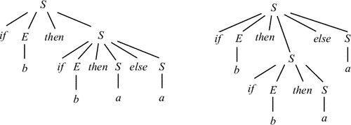
Рис. 4.6
Лекція № 16-17 Розбір «знизу-вгору».
Основа розбору. LR-граматики. Конструювання LR таблиці. Відновлення після помилок.

В процесі розбору знизу-вгору типу зсув-згортка будується дерево розбору вхідний ланцюжка, починаючи з листя (знизу) до кореня (вгору). Цей процес можна розглядати як «згортку» ланцюжка w до початкового символу граматики. На кожному кроці згортки подцепочка, яку можна зіставити правій частині деякого правила виводу, замінюється символом лівій частині цього правила виводу, і якщо на кожному кроці вибирається правильна подцепочка, то в зворотному порядку простежується правобічний висновок (рис. 4.7). Тут до вхідних ланцюжку, так само як і при аналізі LL (1)-граматик, приписаний кінцевий маркер $.
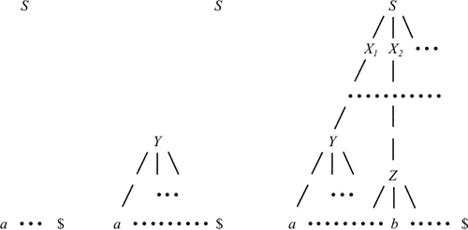

Подцепочка сентенціальний форми, яка може бути зіставлена ​​правій частині деякого правила виводу, згортка по якому до лівої частини правила відповідає одному кроку в зверненні правостороннього виведення, називається основою ланцюжка. Найлівіша подцепочка, яка зіставляється правій частині деякого правила виводу A, не обов'язково є основою, оскільки згортка за правилом A може дати ланцюжок, яка не може бути зведена до аксіомі.

Формально, основа правої сентенціальний форми z - це правило виведення A і позиція в z, в якій може бути знайдена ланцюжок такі, що в результаті заміни на A виходить попередня сентенціальний форма в правостороннем виведенні z. Таким чином, якщо S r * A r, то A в позиції, наступної за, це основа ланцюжка. Подцепочка праворуч від основи містить тільки термінальні символи.

Взагалі кажучи, граматика може бути неоднозначною, тому не єдиним може бути правобічний висновок і не єдиною може бути основа. Якщо граматика однозначна, то кожна права сентенціальний форма граматики має в точності одну основу. Заміна основи в сентенціальний формі на нетермінал лівій частині називається відсіканням основи. Звернення правостороннього висновку може бути отримано за допомогою повторного застосування відсікання основи, починаючи з початкового ланцюжка w. Якщо w - слово в розглянутій граматиці, то w = n, де n - n-я права сентенціальний форма ще невідомого правого виведення S = 0 r1 r ... rn-1 rn = w.

Щоб відновити цей висновок у зворотному порядку, виділяємо основу n в n і замінюємо n на ліву частину деякого правила виводу An n, одержуючи (n - 1)-ю праву сентенціальний форму n-1. Потім повторюємо цей процес, тобто виділяємо основу n-1 в n-1 і звертаємо цю основу, отримуючи праву сентенціальний форму n-2. Якщо, повторюючи цей процес, ми отримуємо праву сентенціальний форму, що складається тільки з початкового символу S, то зупиняємося і повідомляємо про успішне завершення розбору. Звернення послідовності правил, використаних у згортках, є правий висновок вхідного рядка.

Таким чином, головне завдання аналізатора типу зсув-згортка - це виділення і відсікання основи.
LR (1)-аналізатори

У назві LR (1) символ L вказує на те, що вхідні ланцюжок читається зліва-направо, R - на те, що будується правий висновок, нарешті, 1 вказує на те, що аналізатор бачить один символ непрочитаної частини вхідний ланцюжка.

LR (1)-аналіз привабливий з кількох причин:

LR (1)-аналіз - найбільш потужний метод аналізу без повернень типу зсув-згортка;
LR (1)-аналіз може бути реалізований досить ефективно;
LR (1)-аналізатори можуть бути побудовані для практично всіх конструкцій мов програмування;
клас граматик, які можуть бути проаналізовані LR (1)-методом, суворо включає клас граматик, які можуть бути проаналізовані пророкують аналізаторами (зверху-вниз типу LL (1)).
Схематично структура LR (1)-аналізатора зображена на рис. 4.8. Аналізатор складається з вхідної стрічки, вихідний стрічки, магазину, керуючої програми і таблиці аналізу (LR (1)-таблиці), яка має дві частини - функцію дій (Action) і функцію переходів (Goto). Керуюча програма одна і та ж для всіх LR (1)-аналізаторів, різні аналізатори відрізняються тільки таблицями аналізу.

Програма аналізатора читає символи на вхідних стрічці по одному за крок. У процесі аналізу використовується магазин, в якому зберігаються рядки виду S0X1S1X2S2 ... XmSm (Sm - верхівка магазину). Кожен Xi - символ граматики (термінальний чи нетермінальний), а Si - символ стану.

Зауважимо, що символи граматики (або символи станів) не обов'язково повинні розміщуватися в магазині. Однак, їх використання полегшує розуміння поведінки LR-аналізатора.

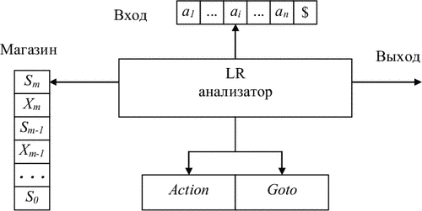
Рис. 4.8

Элемент функции действий Action[S_{m}, a_{i}] для символа состояния S_{m} и входа a_{i} T {$}, может иметь одно из четырех значений:
- shift S (сдвиг), где S - символ состояния,
- reduce A (свертка по правилу грамматики A ),
- accept (допуск),
- error (ошибка).
Элемент функции переходов Goto[S_{m}, A] для символа состояния S_{m} и входа A N, может иметь одно из двух значений:
- S, где S - символ состояния,
- error (ошибка).
Конфигурацией LR(1)-анализатора называется пара, первая компонента которой - содержимое магазина, а вторая - непросмотренный вход:
Эта конфигурация соответствует правой сентенциальной форме
Префікси правих сентенціальних форм, які можуть з'явитися в магазині аналізатора, називаються активними префіксами. Основа сентенціальний форми завжди розташовується на верхівці магазину. Таким чином, активний префікс - це такий префікс правої сентенціальний форми, який не переходить праву межу основи цієї форми.

На початку роботи аналізатора в магазині знаходиться тільки символ початкового стану S0, на вхідних стрічці - аналізована ланцюжок з маркером кінця.

Черговий крок аналізатора визначається поточним вхідним символом ai і символом стану на верхівці магазину Sm наступним чином.

Нехай LR (1)-аналізатор знаходиться в конфігурації

Анализатор может проделать один из следующих шагов:
- Если Action[S_{m}, a_{i}] = shift S, то анализатор выполняет сдвиг, переходя в конфигурацию
Таким образом, в магазин помещаются входной символ a_{i} и символ состояния S, определяемый Action[S_{m}, a_{i}]. Текущим входным символом становится a_{i+1}.
- Если Action[S_{m}, a_{i}] = reduce A , то анализатор выполняет свертку, переходя в конфигурацию
где S = Goto[S_{m-r}, A] и r - длина , правой части правила вывода.
Аналізатор спочатку видаляє з магазину 2r символів (r символів стану і r символів граматики), так що на верхівці виявляється стан Sm-r. Потім аналізатор поміщає в магазин A - ліву частину правила виводу, і S - символ стану, який визначається Goto [Sm-r, A]. На кроці згортки поточний вхідний символ не змінюється. Для LR (1)-аналізаторів Xm-r +1 ... Xm - послідовність символів граматики, що видаляються з магазину, завжди відповідає - правій частині правила виводу, по якому робиться згортка.

Після здійснення кроку згортки генерується вихід LR (1)-аналізатора, тобто виконуються семантичні дії, пов'язані з правилом, за яким робиться згортка, наприклад, друкуються номери правил, за якими робиться згортка.

Зауважимо, що функція Goto таблиці аналізу, побудована з граматики G, фактично являє собою функцію переходів детермінованого кінцевого автомата, що розпізнає активні префікси G.

Якщо Action [Sm, ai] = accept, то розбір успішно завершений.
Якщо Action [Sm, ai] = error, то аналізатор виявив помилку, і виконуються дії по діагностиці та відновленню.
Приклад 4.8. Розглянемо граматику арифметичних виразів G = ({E, T, F}, {id, +, *}, P, E) з правилами:

(1) E E + T
(2) E T
(3) T T * F
(4) T F
(5) F id

На рис. 4.9 зображені функції Action і Goto, створюючі LR (1)-таблицю для цієї граматики. Для Елемент Si функції Action означає зсув і приміщення в магазин стану з номером i, Rj - згортку за правилом номер j, acc - допуск, порожня клітина - помилку. Для функції Goto символ i означає приміщення в магазин стану з номером i, порожня клітина - помилку.

На вході id + id * id послідовність станів магазину і вхідний стрічки показані на мал. 4.10. Наприклад, в першому рядку LR-аналізатор знаходиться в нульовому стані і «бачить» перший вхідний символ id. Дія S6 в нульовий рядку і стовпці id в поле Action (рис. 4.9) означає зсув і приміщення символу стану 6 на верхівку магазину. Це і зображено у другому рядку: перший символ id і символ стану 6 поміщаються в магазин, а id видаляється зі вхідний стрічки.
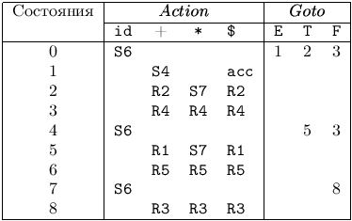

Рис 4.9
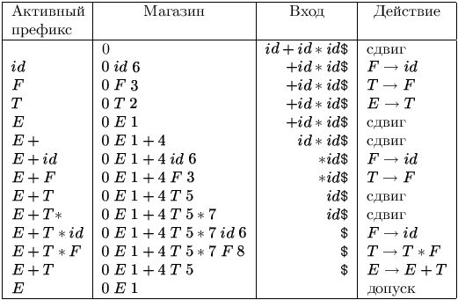

Рис. 4.10:
Поточним вхідним символом стає +, і дією в змозі 6 на вхід + є згортка по F id. З магазину видаляються два символи (один символ стану та один символ граматики). Потім аналізується нульовий стан. Оскільки Goto в нульовому стані по символу F - це 3, F і 3 поміщаються в магазин. Тепер маємо конфігурацію, відповідну третьому рядку. Решта кроки визначаються аналогічно.

тобто еквівалентна граматика, в якій введено новий початковий символ S 'і нове правило виведення S' S.
Це додаткове правило вводиться для того, щоб визначити, коли аналізатор повинен зупинити розбір і зафіксувати допуск входу. Таким чином, допуск має місце тоді і тільки тоді, коли аналізатор готовий здійснити згортку за правилом S' S.
LR(1)-ситуацией называется пара [A ., a], где A - правило грамматики, a - терминал или правый концевой маркер $. Вторая компонента ситуации называется аванцепочкой.
Будем говорить, что LR(1)-ситуация [A ., a] допустима для активного префикса , если существует вывод S _{r}*Aw _{r}w, где = и либо a - первый символ w, либо w = e и a = $.
Будем говорить, что ситуация допустима, если она допустима для какого-либо активного префикса.
Пример 4.9. Рассмотрим грамматику G = ({S, B}, {a, b}, P, S) с правилами
S BB
B aB | b
Існує правосторонний вивід S _{r}*aaBab _{r}aaaBab.
Легко бачити, що ситуація [B aB, a] допустима для активного префікса = aaa, якщо у визначенні вище покласти = aa, A = B, w = ab, = a, = B. Існує також правобічний висновок S r * BaB rBaaB. Тому для активного префікса Baa допустима ситуація [B aB, $].

Центральна ідея методу полягає в тому, що з граматики будується детермінований кінцевий автомат, що розпізнає активні префікси. Для цього ситуації групуються у безлічі, які і утворюють стану автомата. Ситуації можна розглядати як стану недетермінірованного кінцевого автомата, що розпізнає активні префікси, а їх угруповання насправді є процес побудови детермінованого кінцевого автомата з недетермінірованного.

Аналізатор, що працює зліва-направо по типу зсув-згортка, повинен вміти розпізнавати основи на верхівці магазину. Стан автомата після прочитання вмісту магазину і поточний вхідний символ визначають чергову дію автомата. Функцією переходів цього кінцевого автомата є функція переходів LR-аналізатора. Щоб не переглядати магазин на кожному кроці аналізу, на верхівці магазину завжди зберігається той стан, в якому повинен виявитися цей кінцевий автомат після того, як він прочитав символи граматики в магазині від дна до верхівки.

Розглянемо ситуацію виду [A. B, a] з безлічі ситуацій, допустимих для деякого активного префікса z. Тоді існує правобічний висновок S r * yAax ryBax, де z = y. Припустимо, що з ax виводиться термінальна рядок bw. Тоді для деякого правила виводу виду B q мається висновок S r * zBbw rzqbw. Таким чином [B. Q, b] також допустима для z і ситуація [A B., a] допустима для активного префікса zB. Тут або b може бути першим терміналом, виведеним з, або з виводиться e у виведенні ax r * bw і тоді b одно a. Тобто b належить FIRST (ax). Побудова всіх таких ситуацій для даного безлічі ситуацій, тобто його замикання, робить наведена нижче функція closure.

Система множин допустимих LR (1)-ситуацій для всіляких активних префіксів поповнення граматики називається канонічної системою множин допустимих LR (1)-ситуацій. Алгоритм побудови канонічної системи множин наведено нижче.

Алгоритм 4.9. Конструювання канонічної системи множин допустимих LR (1)-ситуацій.

Вхід. КС-граматика G = (N, T, P, S).

Вихід. Канонічна система C множин допустимих LR (1)-ситуацій для граматики G.

Метод. Полягає у виконанні для поповнення граматики G 'процедури items, яка використовує функції closure і goto.

function closure (I) {/ * I - безліч ситуацій * /

do {

for (кожній ситуації [A. B, a] з I,

кожного правила виведення B з G ',

кожного терміналу b з FIRST (a),

такого, що [B., b] немає в I)

додати [B., b] до I;

}

while (до I можна додати нову ситуацію);

return I;

}

function goto (I, X) {/ * I - безліч ситуацій;

X - символ граматики * /

Нехай J = {[A X., a] | [A. X, a] I};

return closure (J);

}

procedure items (G ') {/ * G' - поповнена граматика * /

I0 = closure ({[S '. S, $]});

C = {I0};

do {

for (кожного безлічі ситуацій I із системи C,

кожного символу граматики X такого,

що goto (I, X) не порожньо і не належить C)

додати goto (I, X) до системи C;

}

while (до C можна додати нове безліч ситуацій);

Якщо I - безліч ситуацій, допустимих для деякого активного префікса, то goto (I, X) - безліч ситуацій, допустимих для активного префікса X.

Робота алгоритму побудови системи C множин допустимих LR (1)-ситуацій починається з того, що в C поміщається початкове безліч ситуацій I0 = closure ({[S '. S, $]}). Потім за допомогою функції goto обчислюються нові безлічі ситуацій та включаються до C. По-суті, goto (I, X) - перехід кінцевого автомата зі стану I по символу X.

Розглянемо тепер, як за системою множин LR (1)-ситуацій будується LR (1)-таблиця, тобто функції дій і переходів LR (1)-аналізатора.

Алгоритм 4.10. Побудова LR (1)-таблиці.

Вхід. Канонічна система C = {I0, I1, ..., In} множин допустимих LR (1)-ситуацій для граматики G.

Вихід. Функції Action і Goto, складові LR (1)-таблицю для граматики G.

Метод. Для кожного стану i функції Action [i, a] і Goto [i, X] будуються по безлічі ситуацій Ii:

Значення функції дії (Action) для стану i визначаються таким чином:
якщо [A. a, b] Ii (a - термінал) і goto (Ii, a) = Ij, то вважаємо Action [i, a] = shift j;
якщо [A., a] Ii, причому AS ', то вважаємо Action [i, a] = reduce A;
якщо [S 'S., $] Ii, то вважаємо Action [i, $] = accept.
Значення функції переходів для стану i визначаються наступним чином: якщо goto (Ii, A) = Ij, то Goto [i, A] = j (тут A - нетермінал).
Всі входи в Action і Goto, не визначені кроками 2 та 3, вважаємо рівними error.
Початковий стан аналізатора будується з безлічі, що містить ситуацію [S '. S, $].
Таблиця на основі функцій Action і Goto, отриманих у результаті роботи алгоритму 4.10, називається канонічної LR (1)-таблицею. LR (1)-аналізатор, що працює з цією таблицею, називається канонічним LR (1)-аналізатором.

Приклад 4.10. Розглянемо наступну граматику, є поповнення для граматики з прикладу 4.8:

(0) E 'E
(1) E E + T
(2) E T
(3) T T * F
(4) T F
(5) F id

Безлічі ситуацій та переходи по goto для цієї граматики наведено на рис. 4.11. LR (1)-таблиця для цієї граматики наведена на рис. 4.9.
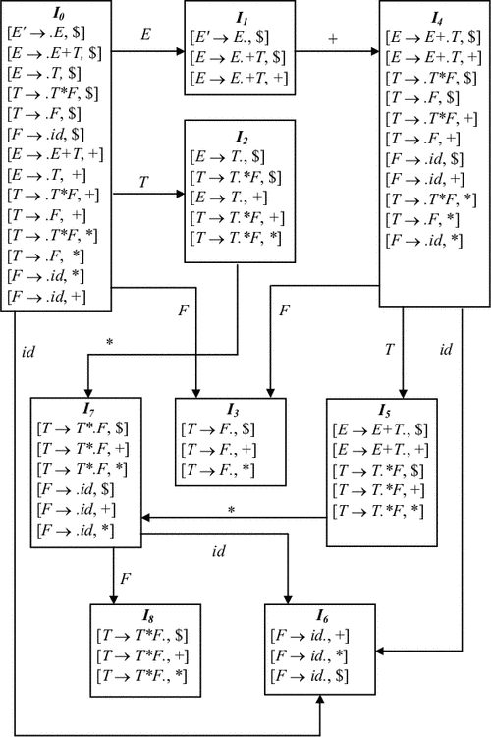
рис 4.11
Лекція № 18-19 Елементи теорії перекладу.
Синтаксично керований переклад.
Атрибутні граматики. Перевірка контекстних умов.

До цих пір ми розглядали процес синтаксичного аналізу тільки як процес аналізу допустимості вхідний ланцюжка. Однак, в компіляторі синтаксичний аналіз служить основою ще одного важливого кроку - побудови дерева синтаксичного аналізу. У прикладах 4.3 і 4.8 попередньої глави в процесі синтаксичного аналізу в якості виходу видавалася послідовність застосованих правил, на основі якої і може бути побудовано дерево. Побудова дерева синтаксичного аналізу є найпростішим окремим випадком перекладу - процесу перетворення деякої вхідний ланцюжка в деяку вихідну.

Визначення. Нехай T - вхідний алфавіт, а - вихідний алфавіт. Перекладом (або трансляцією) з мови L1 T * на мову L2 * називається відображення: L1 L2. Якщо y = (x), то ланцюжок y називається виходом для ланцюжка x.

Ми розглянемо декілька формалізмів для визначення переказів: перетворювачі з магазинною пам'яттю, схеми синтаксично керованого перекладу і атрибутного граматики.
Перетворювачі з магазинною пам'яттю

Розглянемо важливий клас абстрактних пристроїв, званих перетворювачами з магазинною пам'яттю. Ці перетворювачі виходять з автоматів з магазинною пам'яттю, якщо до них додати вихід і дозволити на кожному кроці видавати вихідну ланцюжок.

Перетворювачем з магазинною пам'яттю (МП-перетворювачем) називається вісімка P = (Q, T,,, D, q0, Z0, F), де всі символи мають той же зміст, що й у визначенні МП-автомата, за винятком того, що - кінцевий вихідний алфавіт, а D - відображення безлічі QЧ (T {e}) Ч в безліч кінцевих підмножин множини Q Ч * Ч *.

Визначимо конфігурацію перетворювача P як четвірку (q, x, u, y), де q Q - стан, x T * - ланцюжок на вхідних стрічці, u * - вміст магазина, y * - ланцюжок на вихідний стрічці, видана аж до теперішнього моменту .

Якщо безліч D (q, a, Z) містить елемент (r, u, z), то будемо писати (q, ax, Zw, y) (r, x, uw, yz) для будь-яких x T *, w * і y *. Рефлексивно-транзитивне замикання відношення будемо позначати *.

Ланцюжок y назвемо виходом для x, якщо (q0, x, Z0, e) * (q, e, u, y) для деяких q F і u *. Перекладом (або трансляцією), визначеним МП-перетворювачем P (позначається (P)), назвемо безліч

Будем говорить, что МП-преобразователь P является детерминированным (ДМП-преобразователем), если выполняются следующие условия:
- для всех q Q, a T{e} и Z множество D(q, a, Z) содержит не более одного элемента,
- если D(q, e, Z), то D(q, a, Z) = для всех a T.
Пример 5.1. Рассмотрим перевод , отображающий каждую цепочку x {a, b}*$, в которой число вхождений символа a равно числу вхождений символа b, в цепочку y = (ab)^{n}, где n - число вхождений a или b в цепочку x. Например, (abbaab$) = ababab.
Этот перевод может быть реализован ДМП-преобразователем P = ({q₀, q_{f}}, {a, b, $}, {Z, a, b}, {a, b}, D, q₀, Z, {q_{f}}) c функцией переходов:

D(q₀, X, Z) = {(q₀, XZ, e)}, X {a, b},
D(q₀, $, Z) = {(q_{f}, Z, e)},
D(q₀, X, X) = {(q₀, XX, e)}, X {a, b},
D(q₀, X, Y ) = {(q₀, e, ab)}, X {a, b}, Y {a, b}, XY .
Синтаксично керований переклад

Іншим формалізмом, використовуваним для визначення переказів, є схема синтаксично керованого перекладу. Фактично, така схема являє собою КС-граматику, в якій до кожного правила доданий елемент перекладу. Всякий раз, коли правило бере участь у виведенні вхідний ланцюжка, за допомогою елемента перекладу обчислюється частина вихідний ланцюжка, відповідна частини вхідний ланцюжка, породженої цим правилом.

5.2.1 Схеми синтаксично керованого перекладу

Визначення. Cхема синтаксично керованого перекладу (або трансляції, скорочено: СУ-схемою) називається п'ятірка Tr = (N, T,, R, S), де

N - кінцеве безліч нетермінальних символів;
T - кінцевий вхідний алфавіт;
- Кінцевий вихідний алфавіт;
R - кінцеве безліч правил перекладу виду

де u (NT) *, v (N) * і входження нетерміналов в ланцюжок v утворюють перестановку входжень нетерміналів в ланцюжок u, так що кожному входженню нетермінала B в ланцюжок u відповідає деякий входження цього ж нетермінала в ланцюжок v; якщо нетермінал B зустрічається більш одного разу, для вказівки відповідності використовуються верхні цілочисельні індекси;
S - початковий символ, виділений нетермінал із N.
Визначимо виведену пару в схемі Tr наступним чином:

(S, S) - виведена пара, в якій символи S відповідають один одному;
якщо (xAy, x'Ay ') - виведена пара, в ланцюжках якій входження A відповідають один одному, і A u, v - правило з R, то (xuy, x'vy') - виведена пара. Для позначення такого висновку однієї пари з іншої будемо користуватися позначенням: (xAy, x'Ay ') (xuy, x'vy'). Рефлексивно-транзитивне замикання відношення позначимо *.
Перекладом (Tr), визначеним СУ-схемою Tr, назвемо безліч пар

Якщо через P позначити безліч вхідних правил виводу всіх правил перекладу, то G = (N, T, P, S) буде вхідний граматикою для Tr.

СУ-схема Tr = (N, T,, R, S) називається простий, якщо для кожного правила A u, v з R відповідні один одному входження нетерміналов зустрічаються в u і v в одному і тому ж порядку.

Переклад, обумовлений простий СУ-схемою, називається простим синтаксично керованим перекладом (простим СУ-перекладом).

Приклад 5.2. Переклад арифметичних виразів в полізім (польську инверсную запис) можна здійснити простий СУ-схемою з правилами
E E + T, | ET+
 | E T, | T
 | T T * F, | TF+
 | T F, | F
 | F id, | id
 | F (E), | E
Знайдемо вихід схеми для входу id * (id + id). Неважко бачити, що існує послідовність кроків виведення
(E, E) (T, T) (T *F, TF*) (F *F, FF*) (id*F, id F*) (id* (E), id E*) (id * (E + T), id E T + *) (id * (T + T), id T T + *) (id * (F + T), id F T + *) (id * (id + T), id id T + *) (id * (id + F), id id F + * ) (id * (id + id), id id id + *),

переводить цей ланцюжок в ланцюжок id id id + *. Розглянемо зв'язок між перекладами, обумовленими СУ-схемами і здійснюваними МП-перетворювачами [2].

Теорема 5.1. Нехай P - МП-перетворювач. Існує така проста СУ-схема Tr, що (Tr) = (P).

Теорема 5.2. Нехай Tr - проста СУ-схема. Існує такий МП-перетворювач P, що (P) = (Tr).

Таким чином, клас переказів, що визначаються магазинними перетворювачами, збігається з класом простих СУ-переказів.

Розглянемо тепер зв'язок між СУ-перекладами і детермінованими МП-перетворювачами, що виконують спадний або висхідний розбір [2].

Теорема 5.3. Нехай Tr = (N, T,, R, S) - проста СУ-схема, вхідний граматикою якої служить LL (1)-граматика. Тоді переклад {x $, y) | (x, y) (Tr)} можна здійснити детермінованим МП-перетворювачем.

Існують прості СУ-схеми, що мають в якості вхідних граматик LR (1)-граматики і не реалізовані ні на якому ДМП-перетворювачі.

Приклад 5.3. Розглянемо просту СУ-схему з правилами

S Sa,
aSa
S Sb,
bSb
S e,
e

Вхідна граматика є LR (1)-граматикою, але не існує ДМП-перетворювача, що визначає переклад {(x $, y) | (x, y) (Tr)}.

Назвемо СУ-схему Tr = (N, T,, R, S) постфіксной, якщо кожне правило з R має вигляд A u, v, де v N **. Іншими словами, кожен елемент перекладу являє собою ланцюжок з нетерміналів, за якими слід ланцюжок вихідних символів.

Теорема 5.4. Нехай Tr - проста постфіксной СУ-схема, вхідна граматика для якої є LR (1). Тоді переклад

можна здійснити детермінованим МП-перетворювачем.
5.2.2 Узагальнені схеми синтаксично керованого перекладу

Розширимо визначення СУ-схеми, з тим щоб виконувати більш широкий клас переказів. По-перше, дозволимо мати в кожній вершині дерева розбору кілька перекладів. Як і в звичайній СУ-схемі, кожен переклад залежить від прямих нащадків відповідної вершини дерева. По-друге, дозволимо елементам перекладу бути довільними ланцюжками вихідних символів і символів, що представляють перекази в нащадках. Таким чином, символи перекладу можуть повторюватися або взагалі відсутнім.

Визначення. Узагальненою схемою синтаксично керованого перекладу (або трансляції, скорочено: OСУ-схемою) називається шістка Tr = (N, T,,, R, S), де всі символи мають той же зміст, що і для СУ-схеми, за винятком того, що

- Кінцеве безліч символів перекладу виду Ai, де AN і i - ціле число;
R - кінцеве безліч правил перекладу виду
A u, A1 = v1, ..., Am = vm,

задовольняють наступним умовам:

Aj для 1 j m,
кожен символ, що входить в v1, ..., vm, або належить, або є Bk, де B входить в u,
якщо u має більше одного входження символу B, то кожен символ Bk у всіх v співвіднесений (верхнім індексом) з конкретним входженням B.
A u називають вхідним правилом виводу, Ai - переведенням нетермінала A, Ai = vi - елементом перекладу, пов'язаним з цим правилом перекладу. Якщо в ОСУ-схемі немає двох правил перекладу з однаковим вхідним правилом виводу, то її називають семантично однозначною.

Вихід ОСУ-схеми визначимо знизу вгору. З кожної внутрішньої вершиною n дерева розбору (у вхідний граматиці), поміченої A, зв'яжемо один ланцюжок для кожного Ai. Цей ланцюжок називається значенням (або перекладом) символу Ai в вершині n. Кожне значення обчислюється підстановкою значень символів переведення даного елемента перекладу Ai = vi, визначених у прямих нащадках вершини n.

Перекладом (Tr), визначеним ОСУ-схемою Tr, назвемо множину {(x, y) | x має дерево розбору у вхідний граматиці для Tr і y - значення виділеного символу перекладу Sk в корені цього дерева}.

Приклад 5.4. Розглянемо формальне диференціювання виразів, що включають константи 0 і 1, змінну x, функції sin і cos, а також операції * і +. Такі вирази породжує граматика
E E + T | T
T T * F | F
F (E) | sin (E) | cos (E) | x | 0 | 1
Зв'яжемо з кожним з E, T і F два переклади, позначених індексом 1 і 2. Індекс 1 вказує на те, що вираз не диференційовано, 2 - що вираз продиференціювати. Формальна похідна - це E2. Закони диференціювання такі:

d (f (x) + g (x)) = df (x) + dg (x)
d (f (x) * g (x)) = f (x) * dg (x) + g (x) * df (x)
d sin (f (x)) = cos (f (x)) * df (x)
d cos (f (x)) = - sin (f (x)) df (x)
dx = 1
d0 = 0
d1 = 0
Ці закони можна реалізувати наступною ОСУ-схемою:
E E + T
E1 = E1 + T1
E2 = E2 + T2
E T
E1 = T1
E2 = T2
T T * F
T1 = T1 * F1
T2 = T1 * F2 + T2 * F1
T F
T1 = F1
T2 = F2
F (E)
F1 = (E1)
F2 = (E2)
F sin (E)
F1 = sin (E1)
F2 = cos (E1) * (E2)
F cos (E)
F1 = cos (E1)
F2 = - sin (E1) * (E2)
F x
F1 = x
F2 = 1
F 0
F1 = 0
F2 = 0
F 1
F1 = 1
F2 = 0

Дерево виводу для sin (cos (x)) + x наведено на рис. 5.1.
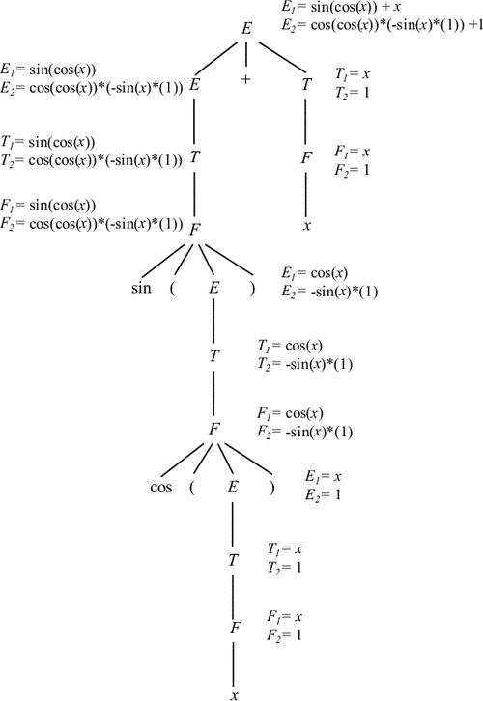
Рис. 5.1:
Атрибутні граматики
Серед всіх формальних методів опису мов програмування атрибутного граматики (введені Кнутом [6]) отримали, мабуть, найбільшу популярність і поширення. Причиною цього є те, що формалізм атрібутних граматик грунтується на дереві розбору програми в КС-граматики, що зближує його з добре розробленою теорією і практикою побудови трансляторів.
Визначення атрібутних граматик
Атрибутного граматикою називається четвірка AG = (G, AS, AI, R), де

G = (N, T, P, S) - приведена КС-граматика;
AS - кінцеве безліч синтезованих атрибутів;
AI - кінцеве безліч наслідуваних атрибутів, AS AI =;
R - кінцеве безліч семантичних правил.
Атрибутного граматика AG зіставляє кожному символу X з NT безліч AS (X) синтезованих атрибутів і безліч AI (X) наслідуваних атрибутів. Безліч всіх синтезованих атрибутів всіх символів з NT позначається AS, успадкованих - AI. Атрибути різних символів є різними атрибутами. Будемо позначати атрибут a символу X як a (X). Значення атрибутів можуть бути довільних типів, наприклад, являти собою числа, рядки, адреси пам'яті і т.д.
Нехай правило p з P має вигляд X0 X1X2 ... Xn. Атрибутного граматика AG зіставляє кожному правилу p з P кінцеве безліч R (p) семантичних правил виду
где 0 j, k, ..., m n, причем 1 i n, если a(X_{i}) A_{I}(X_{i}) (т.е. a(X_{i}) - наследуемый атрибут), и i = 0, если a(X_{i}) A_{S}(X_{i}) (т.е. a(X_{i}) - синтезируемый атрибут).
Таким чином, семантичне правило визначає значення атрибуту a символу Xi на основі значень атрибутів b, c, ..., d символів Xj, Xk, ..., Xm відповідно.
В окремому випадку довжина n правій частині правила може бути дорівнює нулю, тоді будемо говорити, що атрибут a символу Xi «отримує в якості значення константу».
Надалі будемо вважати, що атрибутного граматика не містить семантичних правил для обчислення атрибутів термінальних символів. Передбачається, що атрибути термінальних символів - або зумовлені константи, або доступні як результат роботи лексичного аналізатора.
Приклад 5.5. Розглянемо атрибутного граматику, що дозволяє обчислити значення дійсного числа, представленого в десяткового запису. Тут N = {Num, Int, Frac}, T = {digit,.}, S = Num, а правила виводу і семантичні правила визначаються наступним чином (верхні індекси використовуються для посилання на різні входження одного і того ж нетермінала):
Num Int . Frac | v(Num) = v(Int) + v(Frac)
 | p(Frac) = 1
Int e | v(Int) = 0
 | p(Int) = 0
Int¹ digit Int² | v(Int¹) = v(digit) * 10^{p(Int2)} + v(Int²)
 | p(Int¹) = p(Int²) + 1
Frac e | v(Frac) = 0
Frac¹ digit Frac² | v(Frac¹) = v(digit) * 10^{-p(Frac1)} + v(Frac²)
 | p(Frac²) = p(Frac¹) + 1

Для этой грамматики

A_{S}(Num) = {v}, | A_{I}(Num) = ,
A_{S}(Int) = {v, p}, | A_{I}(Int) = ,
A_{S}(Frac) = {v}, | A_{I}(Frac) = {p}.
Нехай дана атрибутного граматика AG і ланцюжок, що належить мові, обумовленому відповідної G = (N, T, P, S). Зіставимо цьому ланцюжку «значення» наступним чином. Побудуємо дерево розбору T цього ланцюжка в граматиці G. Кожен внутрішній вузол цього дерева позначається нетерміналом X0, відповідним застосуванню p-го правила граматики; таким чином, у цього вузла буде n безпосередніх нащадків (рис. 5.2).
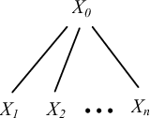
Рис. 5.2:
Нехай тепер X - мітка деякого вузла дерева і нехай a - атрибут символу X. Якщо a - синтезується атрибут, то X = X0 для деякого p P; якщо ж a - наслідуваний атрибут, то X = Xj для деяких p P і 1 j n. В обох випадках дерево «в районі» цього вузла має вигляд, наведений на рис. 5.2. За визначенням, атрибут a має в цьому вузлі значення v, якщо у відповідному семантичному правилі
всі атрибути b, c, ..., d вже визначені і мають у вузлах з мітками Xj, Xk, ..., Xm значення vj, vk, ..., vm відповідно, а v = f (v1, v2,. .., vm). Процес обчислення атрибутів на дереві продовжується до тих пір, поки не можна буде обчислити більше жодного атрибуту. Обчислені в результаті атрибути кореня дерева являють собою «значення», відповідне даному дереву виведення.
Зауважимо, що значення синтезованого атрибуту символу у вузлі синтаксичного дерева обчислюється по атрибутах символів в нащадках цього вузла; значення успадкованого атрибуту обчислюється по атрибутам «батька 'і« сусідів ».
Атрибути, зіставлені входження символів в дерево розбору, будемо називати входженнями атрибутів в дерево розбору, а дерево з зіставленими кожній вершині атрибутами - атрибутувати деревом розбору.
Приклад 5.6. Атрибутувати дерево для граматики з попереднього прикладу і ланцюжка w = 12.34 показано на рис. 5.3.
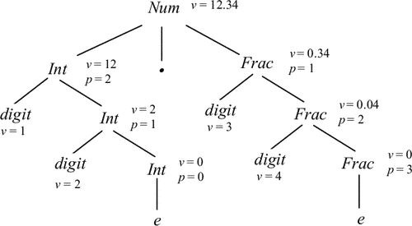
Рис. 5.3:
Будемо говорити, що семантичні правила задані коректно, якщо вони дозволяють обчислити всі атрибути довільного вузла в будь-якому дереві виводу.

Між входженнями атрибутів в дерево розбору існують залежності, які визначаються семантичними правилами, відповідними застосованим синтаксичним правилам. Ці залежності можуть бути представлені у вигляді орієнтованого графа наступним чином.

Нехай T - дерево розбору. Зіставимо цього дерева орієнтований граф D (T), вузлами якого є пари (n, a), де n - вузол дерева T, a - атрибут символу, службовця міткою вузла n. Граф містить дугу з (n1, a1) в (n2, a2) тоді і тільки тоді, коли семантичне правило, обчислює атрибут a2, безпосередньо використовує значення атрибуту a1. Таким чином, вузлами графа D (T) є атрибути, які потрібно обчислити, а дуги визначають залежно, подразумевающие, які атрибути обчислюються раніше, а які пізніше.

Приклад 5.7. Граф залежностей атрибутів для дерева розбору з попереднього прикладу показано на рис. 5.4.
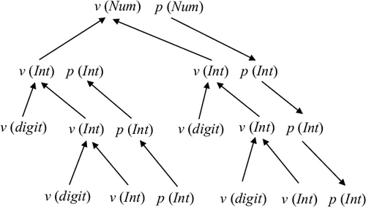
Рис. 5.4:
Можна показати, що семантичні правила є коректними тоді і тільки тоді, коли для будь-якого дерева виводу T відповідний граф D (T) не містить циклів (тобто є орієнтованим ациклічним графом).
Лекція № 20-21 Організація таблиць символів.
Таблиці ідентифікаторів, розстановки. Таблиці на основі дерев. Реалізація блокової структури.
У процесі роботи компілятор зберігає інформацію про об'єкти програми в спеціальних таблицях символів. Як правило, інформація про кожен об'єкт складається з двох основних елементів: імені об'єкта та опису об'єкта. Інформація про об'єкти програми повинна бути організована таким чином, щоб пошук її був по можливості швидше, а необхідна пам'ять по можливості менше.

Крім того, з боку мови програмування можуть бути додаткові вимоги до організації інформації. Імена можуть мати певну область видимості. Наприклад, поле запису повинне бути унікально в межах структури (або рівня структури), але може збігатися з ім'ям об'єкта поза запису (або іншого рівня запису). У той же час ім'я поля може відкриватися оператором приєднання, і тоді може виникнути конфлікт імен (або неоднозначність у трактуванні імені). Якщо мова має блочну структуру, то необхідно забезпечити такий спосіб зберігання інформації, щоб, по-перше, підтримувати блоковий механізм видимості, а по-друге - ефективно звільняти пам'ять при виході з блоку. У деяких мовах (наприклад, Аді) одночасно (в одному блоці) можуть бути видимі декілька об'єктів з одним ім'ям, в інших така ситуація неприпустима.

Ми розглянемо деякі основні способи організації таблиць символів в компіляторі: таблиці ідентифікаторів, таблиці розстановки, двійкові дерева та реалізацію блокової структури.

Таблиці ідентифікаторів

Як вже було сказано, інформацію про об'єкт зазвичай можна розділити на дві частини: ім'я (ідентифікатор) і опис. Якщо довжина ідентифікатора обмежена (або ім'я ідентифікується по обмеженому числу перших символів ідентифікатора), то таблиця символів може бути організована у вигляді простого масиву рядків фіксованої довжини, як це зображено на рис. 7.1. Деякі входи можуть бути зайняті, деякі - вільні.
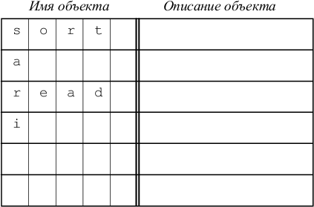
Рис. 7.1
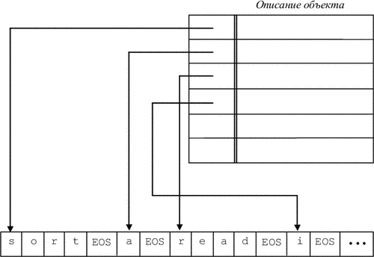
Рис. 7.2
Ясно, що, по-перше, розмір масиву повинен бути не менше числа ідентифікаторів, які можуть реально з'явитися в програмі (в іншому випадку виникає переповнення таблиці), по-друге, як правило, потенційне число різних ідентифікаторів істотно більше розміру таблиці.

Зауважимо, що в більшості мов програмування символьне представлення ідентифікатора може мати довільну довжину. Крім того, різні об'єкти в одній або в різних областях видимості можуть мати однакові імена, і немає великого сенсу займати пам'ять для повторного зберігання ідентифікатора. Таким чином, зручно ім'я об'єкта і його опис зберігати окремо.

У цьому випадку ідентифікатори зберігаються в окремій таблиці - таблиці ідентифікаторів. У таблиці символів ж зберігається покажчик на відповідний вхід в таблицю ідентифікаторів. Таблицю ідентифікаторів можна організувати, наприклад, у вигляді суцільного масиву. Ідентифікатор в масиві закінчується яким спеціальним символом EOS (рис. 7.2). Другий можливий варіант - в якості першого символу ідентифікатора в масив заноситься його довжина.

7.2 Таблиці розстановки

Одним з ефективних способів організації таблиці символів є таблиця розстановки (або хеш-таблиця). Пошук в такій таблиці може бути організований методом повторної розстановки. Суть його полягає в наступному.

Таблиця символів являє собою масив фіксованого розміру N. Ідентифікатори можуть зберігатися як у самій таблиці символів, так і в окремій таблиці ідентифікаторів.

Визначимо деяку функцію h1 (первинну функцію розстановки), визначену на множині ідентифікаторів і приймаючу значення від 0 до N - 1 (тобто 0 h1 (id) N - 1, де id - символьне представлення ідентифікатора). Таким чином, функція розстановки зіставляє ідентифікатору деякий адресу в таблиці символів.

Нехай ми хочемо знайти в таблиці ідентифікатор id. Якщо елемент таблиці з номером h1 (id) не заповнений, то це означає, що ідентифікатора в таблиці немає. Якщо ж зайнятий, то це ще не означає, що ідентифікатор id в таблицю занесений, оскільки (взагалі кажучи) багато ідентифікаторів можуть мати одне і те ж значення функції розстановки. Для того щоб визначити, чи знайшли ми потрібний ідентифікатор, порівнюємо id з елементом таблиці h1 (id). Якщо вони рівні - ідентифікатор знайдений, якщо немає - треба продовжувати пошук далі.

Для цього обчислюється вторинна функція розстановки h2 (h) (значенням якої знову таки є деякий адресу в таблиці символів). Можливі чотири варіанти:

- Елемент таблиці не заповнений (тобто ідентифікатора в таблиці немає),

- Ідентифікатор елемента таблиці збігається з шуканим (тобто ідентифікатор знайдений),

- Адресу елемента збігається з уже переглянутих (тобто таблиця вся переглянута і ідентифікатора немає)

- Попередні варіанти не виконуються, так що необхідно продовжувати пошук.

Для продовження пошуку застосовується наступна функція розстановки h3 (h2), h4 (h3) і т.д. Як правило, hi = h2 для i 2. Аргументом функції h2 є ціле в діапазоні [0, N - 1] і вона може бути бути влаштована по-різному. Наведемо три варіанти.

1) h2 (i) = (i + 1) mod N.

Береться наступний (циклічно) елемент масиву. Цей варіант поганий тим, що зайняті елементи «групуються», утворюють послідовні зайняті ділянки і в межах цієї ділянки пошук стає по-суті лінійним.

2) h2 (i) = (i + k) mod N, де k і N взаємно прості.

По-суті це попередній варіант, але елементи накопичуються не в послідовних елементах, а «розносяться».

3) h2 (i) = (a * i + c) mod N - «псевдослучайная послідовність».

Тут c і N мають бути взаємно прості, b = a - 1 кратно p для будь-якого простого p, є дільником N, b кратно 4, якщо N кратно 4 [5].

Пошук в таблиці розстановки можна описати наступною функцією:
void Search (String Id, boolean * Yes, int * Point)
{Int H0 = h1 (Id), H = H0;
while (1)
{If (Empty (H) == NULL)
{* Yes = false;
* Point = H;
return;
}
else if (IdComp (H, Id) == 0)
{* Yes = true;
* Point = H;
return;
}
else H = h2 (H);
if (H == H0)
{* Yes = false;
* Point = NULL;
return;
}
}
}
Функція IdComp (H, Id) порівнює елемент таблиці на вході H з ідентифікатором і виробляє 0, якщо вони рівні. Функція Empty (H) виробляє NULL, якщо вхід H порожній. Функція Search присвоює параметрам Yes і Pointer відповідно такі значення:

true, P - якщо знайшли необхідний ідентифікатор, де P - покажчик на відповідний цьому ідентифікатору вхід у таблиці,

false, NULL - якщо шуканий ідентифікатор не знайдений, причому в таблиці немає вільного місця, і

false, P - якщо шуканий ідентифікатор не знайдений, але в таблиці є вільний вхід P.

Занесення елемента в таблицю можна здійснити наступною функцією:
int Insert (String Id)
{Boolean Yes;
int Point = -1;
Search (Id, & Yes, & Point);
if (! Yes && (Point! = NULL)) InsertId (Point, Id);
return (Point);
}
Тут функція InsertId (Point, Id) заносить ідентифікатор Id для входу Point таблиці.

Таблиці розстановки зі списками

Тільки що описана схема страждає одним недоліком - можливістю переповнення таблиці. Розглянемо її модифікацію, коли всі елементи, що мають однакове значення (первинної) функції розстановки, зв'язуються в список (при цьому відпадає необхідність використання функцій hi для i 2). Таблиця розстановки зі списками - це масив покажчиків на списки елементів (рис. 7.3).

Спочатку таблиця розстановки порожня (всі елементи мають значення NULL). При пошуку ідентифікатора Id обчислюється функція розстановки h (Id) і проглядається відповідний лінійний список. Пошук в таблиці може бути описаний наступною функцією:
struct Element
{String IdentP;
struct Element * Next;
};
struct Element * T [N];

struct Element * Search (String Id)
{struct Element * P;
P = T [h (Id)];
while (1)
{if (P == NULL) return (NULL);
else if (IdComp (P-> IdentP, Id) == 0) return (P);
else P = P-> Next;
}
}
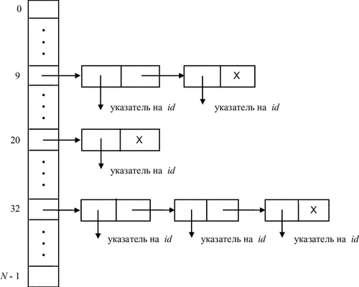
Рис. 7.3:

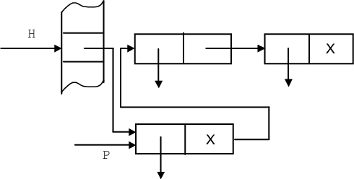
Рис. 7.4:

Занесение элемента в таблицу можно осуществить следующей функцией:
struct Element * Insert(String Id)
{struct Element * P,H;
P=Search(Id);
if (P!=NULL) return(P);
else {H=H(Id);
P=alloc(sizeof(struct Element));
P->Next=T[H];
T[H]=P;
P->IdentP=Include(Id);
}
return(P);
}
Процедура Include заносит идентификатор в таблицу идентификаторов. Алгоритм иллюстрируется рис. 7.4.
Функції розстановки

Багато уваги дослідниками було приділено тому, якою повинна бути (первинна) функція розстановки. Основні вимоги до неї очевидні: вона повинна легко обчислюватися і розподіляти рівномірно. Один з можливих підходів тут полягає в наступному.

1. За символів рядка s визначаємо позитивне ціле H. Перетворення одиночних символів в цілі зазвичай можна зробити засобами мови реалізації. У Паскалі для цього служить функція ord, в Сі при виконанні арифметичних операцій символьні значення трактуються як цілі.

2. Перетворимо H, обчислене вище, в номер елемента, тобто ціле між 0 і N - 1, де N - розмір таблиці розстановки, наприклад, взяттям залишку при діленні H на N.

Функції розстановки, враховують всі символи рядка, розподіляють краще, ніж функції, що враховують тільки кілька символів, наприклад, в кінці або середині рядка. Але такі функції вимагають більше обчислень.

Найпростіший спосіб обчислення H - додавання кодів символів. Перед складанням з черговим символом можна помножити старе значення H на константу q. Тобто вважаємо H0 = 0, Hi = q * Hi-1 + ci для 1 ik, k - довжина рядка. При q = 1 отримуємо просте додавання символів. Замість складання можна виконувати додавання ci і q * Hj-1 за модулем 2. Переповнення при виконанні арифметичних операцій можна ігнорувати.

Функція Hashpjw, наведена нижче [10], обчислюється, починаючи з H = 0 (передбачається, що використовуються 32-бітові цілі). Для кожного символу c зрушуємо біти H на 4 позиції вліво і додаємо черговий символ. Якщо який-небудь з чотирьох старших біт H дорівнює 1, зрушуємо ці 4 біта на 24 розряду вправо, потім складаємо по модулю 2 з H і встановлюємо в 0 кожен з чотирьох старших біт, рівних 1.
# Define PRIME 211
# Define EOS '\ 0'
int Hashpjw (char * s)
{Char * p;
unsigned H = 0, g;
for (p = s; * p! = EOS; p = p +1)
{H = (H << 4) + (* p);
if (g = H & 0xf0000000)
{H = H ^ (g >> 24);
H = H ^ g;
}}
return H% PRIME;
}
Таблиці на деревах

Розглянемо ще один спосіб організації таблиць символів з ​​використанням двійкових дерев.

Орієнтоване дерево називається двійковим, якщо у нього в кожну вершину, крім однієї (кореня), входить одна дуга, і з кожної вершини виходить не більше двох дуг. Гілкою дерева називається піддерево, що складається з деякої дуги даного дерева, її початковою і кінцевою вершин, а також усіх вершин і дуг, що лежать на всіх шляхах, що виходять з кінцевої вершини цієї дуги. Висотою дерева називається максимальна довжина шляху в цьому дереві від кореня до листа.

Нехай на безлічі ідентифікаторів заданий певний лінійний (наприклад, лексикографічний) порядок, тобто деякий транзитивне, антисиметрична і антірефлексівное відношення. Таким чином, для довільної пари ідентифікаторів id1 і id2 або id1 id2, або id2 id1, або id1 збігається з id2.
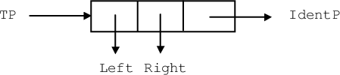
Рис. 7.5:
Кожній вершині двійкового дерева, що представляє таблицю символів, зіставимо ідентифікатор. При цьому, якщо вершина (якої зіставлений id) має лівого нащадка (якому зіставлений idL), то idL id; якщо має правого нащадка (idR), то id idR. Елемент таблиці зображений на рис. 7.5.

Пошук в такій таблиці може бути описаний наступною функцією:
struct TreeElement * SearchTree (String Id, struct TreeElement * TP)
{Int comp;
if (TP == NULL) return NULL;
comp = IdComp (Id, TP-> IdentP);
if (comp <0) return (SearchTree (Id, TP-> Left));
if (comp> 0) return (SearchTree (Id, TP-> Right));
return TP;
}
де структура для для елемента дерева має вигляд
struct TreeElement
{String IdentP;
struct TreeElement * Left, * Right;
};
Занесення в таблицю здійснюється функцією
struct TreeElement * InsertTree (String Id, struct TreeElement * TP)
{Int comp = IdComp (Id, TP-> IdentP);
if (comp <0) return (Fill (Id, TP-> Left, & (TP-> ​​Left)));
if (comp> 0) return (Fill (Id, TP-> Right, & (TP-> ​​Right)));
return (TP);
}

struct TreeElement * Fill (String Id,
struct TreeElement * P,
struct TreeElement ** FP)
{If (P == NULL)
{P = alloc (sizeof (struct TreeElement));
P-> IdentP = Include (Id);
P-> Left = NULL;
P-> Right = NULL;
* FP = P;
return (P);
}
else return (InsertTree (Id, P));
}
Як показано в роботі [8], середній час пошуку в таблиці розміру n, організованої у вигляді двійкового дерева, при рівній ймовірності появи кожного об'єкта одно (2 ln 2) log 2n + O (1). Однак, на практиці випадок рівної ймовірності появи об'єктів зустрічається досить рідко. Тому в дереві з'являються довші і більш короткі гілки, і середній час пошуку збільшується.
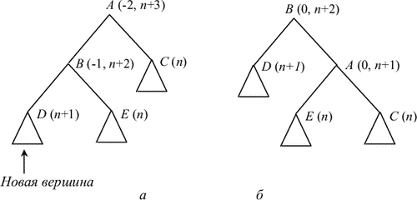
Рис. 7.6:
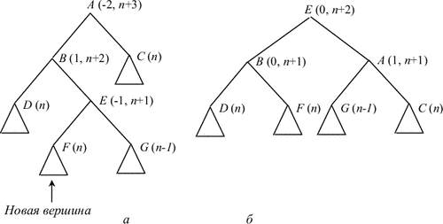
Рис. 7.7:
Щоб зменшити середній час пошуку в двійковому дереві, можна в процесі побудови дерева стежити за тим, щоб воно весь час залишалося збалансованим. А саме, назвемо дерево збалансованим, якщо ні для якої вершини висота виходить з неї правої гілки не відрізняється від висоти лівої більш ніж на 1. Для того, щоб досягти збалансованості, в процесі додавання нових вершин дерево можна злегка перебудовувати таким чином [1].

Визначимо для кожної вершини дерева характеристику, рівну різниці висот виходять з неї правою і лівою гілок. У збалансованому дереві характеристика вершини може бути рівною -1, 0 і 1, для листя вона дорівнює 0.
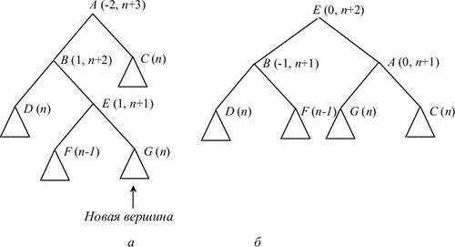
Рис. 7.8:
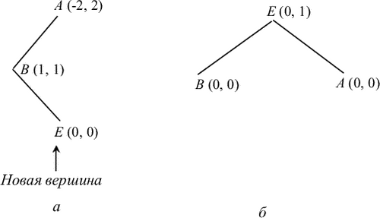
Рис. 7.9:
Нехай ми визначили місце нової вершини в дереві. Її характеристика дорівнює 0. Назвемо шлях, що веде від кореня до нової вершині, виділеним. При додаванні нової вершини можуть змінитися характеристики тільки тих вершин, які лежать на виділеному шляху. Розглянемо заключний відрізок виділеного шляху, такий, що до додавання вершини характеристики всіх вершин на ньому були рівні 0. Якщо верхнім кінцем цього відрізка є сам корінь, то дерево перебудовувати не треба, достатньо лише змінити характеристики вершин на цьому шляху на 1 або -1, в залежності від того, вліво або вправо прибудована нова вершина.
Нехай верхній кінець заключного відрізка - не корінь. Розглянемо вершину A - «батька» верхнього кінця заключного відрізку. Перед додаванням нової вершини характеристика A була рівна ± 1. Якщо A мала характеристику 1 (-1) і нова вершина додається в ліву (праву) гілку, то характеристика вершини A стає рівною 0, а висота піддерева з коренем в A не міняється. Так що і в цьому випадку дерево перебудовувати не треба.
Нехай тепер характеристика A до перестроювання була дорівнює -1 і нова вершина додана до лівої гілки A (аналогічно - для випадку 1 і додавання до правої гілки). Розглянемо вершину B - лівого нащадка A. Можливі наступні варіанти.

Якщо характеристика B після додавання нової вершини у D стала дорівнює -1, то дерево має структуру, зображену на рис. 7.6, а. Перебудувавши дерево так, як це зображено на рис. 7.6, б, ми доб'ємося збалансованості (в дужках вказані характеристики вершин, де це суттєво, і співвідношення висот після додавання).
Якщо характеристика вершини B після додавання нової вершини у E стала дорівнює 1, то треба окремо розглянути випадки, коли характеристика вершини E, наступної за B на виділеному шляху, стала дорівнює -1, 1 і 0 (в останньому випадку вершина E - нова). Вид дерева до і після перебудови для цих випадків показаний відповідно на рис. 7.7, 7.8 та 7.9.
Реалізація блокової структури
З точки зору структури програми блоки (і / або процедури) утворюють дерево. Кожній вершині дерева цього подання, відповідної блоку, можна зіставити свою таблицю символів (і, можливо, одну загальну таблицю ідентифікаторів). Роботу з таблицями блоків можна організувати в магазинному режимі: при вході в блок створювати таблицю символів, при виході - знищувати. При цьому самі таблиці повинні бути пов'язані в упорядкований список, щоб можна було переглядати їх в порядку вкладеності. Якщо таблиці організовані за допомогою функцій розстановки, це означає, що для кожної таблиці має бути створена своя таблиця розстановки.
Порівняння методів реалізації таблиць
Розглянемо переваги і недоліки розглянутих методів реалізації таблиць з точки зору техніки використання пам'яті.
Використання динамічної пам'яті, як правило, досить дорога операція, оскільки механізми підтримки роботи з динамічною пам'яттю можуть бути досить складні. Необхідно підтримувати списки вільної та використаної пам'яті, вибирати найбільш підходящий шматок пам'яті при запиті, включати звільнився шматок в список вільної пам'яті і, можливо, склеювати шматки вільної пам'яті в списку.
З іншого боку, використання масиву вимагає відведення заздалегідь досить великий пам'яті, а це означає, що значна пам'ять взагалі не буде використовуватися. Крім того, часто доводиться заповнювати не всі елементи масиву (наприклад, у таблиці ідентифікаторів або в тих випадках, коли в масиві фактично зберігаються записи змінної довжини, наприклад, якщо в таблиці символів записи для різних об'єктів мають різний склад полів). Звернення до елементів масиву може означати використання операції множення при обчисленні індексів, що може уповільнити виконання.
Найкращим, мабуть, є механізм доступу за вказівниками і використання факту магазинної організації пам'яті в компіляторі. Для цього процедура виділення пам'яті видає необхідний шматок з поспіль йде пам'яті, а при виході з процедури вся пам'ять, пов'язана з цією процедурою, звільняється простою перестановкою покажчика вільної пам'яті в стан перед початком обробки процедури. У чистому вигляді це не завжди, однак, можливо. Наприклад, локальний модуль в Модулі-2 може експортувати деякі об'єкти назовні. При цьому схему реалізації доводиться «підганяти» під механізм розподілу пам'яті. В даному випадку, наприклад, необхідно експортовані об'єкти винести в середу охоплює блоку і скрутити блок локального модуля.
Лекція № 22-23
Генерація коду
Проміжне представлення програми у вигляді орієнтованого графа. Трьохадресовий код. Лінеаризоване представлення.
Генерація кінцевого коду. Модель машини. Динамічна організація пам’яті. Трансляція змінних та виразів.
Проміжне представлення програми
У процесі трансляції компілятор часто використовують проміжне представлення (ПП) вихідної програми, призначене насамперед для зручності генерації коду і / або проведення різних оптимізацій. Сама форма ПП залежить від цілей його використання.
Найбільш часто використовуваними формами ПП є орієнтований граф (зокрема, абстрактне синтаксичне дерево, в тому числі атрибутувати), триадресну код (у вигляді трійок або четвірок), префіксная і постфіксной запис.
Представлення у вигляді орієнтованого графа
Найпростішою формою проміжного представлення є синтаксичне дерево програми. Ту ж саму інформацію про вхідний програмі, але в більш компактній формі дає орієнтований ациклічний граф (ОАД), в якому в одну вершину об'єднані вершини синтаксичного дерева, які представляють спільні подвираженія. Синтаксичне дерево і ОАД для оператора присвоювання

a: = b *-c + b *-c

наведені на рис. 8.1.

На рис. 8.2 наведені два подання в пам'яті синтаксичного дерева на рис. 8.1, а. Кожна вершина кодується записом з полем для операції і полями для покажчиків на нащадків. На рис. 8.2, б, вершини розміщені в масиві записів і індекс (або вхід) вершини служить покажчиком на неї.
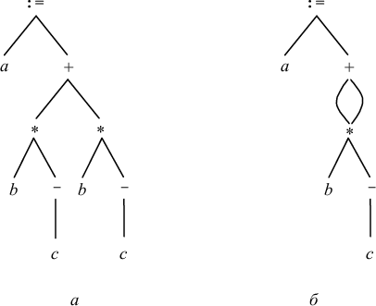
Рис. 8.1:
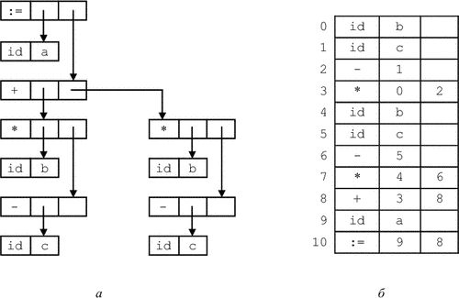
Рис. 8.2

Триадресний код

Триадресний код - це послідовність операторів виду x: = y op z, де x, y і z - імена, константи або згенеровані компілятором тимчасові об'єкти. Тут op - двомісна операція, наприклад операція плаваючою або фіксованою арифметики, логічна або побітова. У праву частину може входити тільки один знак операції.

Складові вирази повинні бути розбиті на подвираженія, при цьому можуть з'явитися тимчасові імена (змінні). Сенс терміна «триадресну код» в тому, що кожен оператор зазвичай має три адреси: два для операндів і один для результату. Триадресну код - це лінеаризовані уявлення синтаксичного дерева або ОАД, в якому тимчасові імена відповідають внутрішнім вершин дерева або графа. Наприклад, вираз x + y * z може бути протрансліровано в послідовність операторів
t1: = y * z
t2: = x + t1
де t1 і t2 - імена, згенеровані компілятором.

У вигляді триадресного коду представляються не тільки двомісні операції, що входять у вирази. У такому ж вигляді представляються оператори управління програми та одномісні операції. У цьому випадку деякі з компонент триадресну коду можуть не використовуватися. Наприклад, умовний оператор
if A> B then S1 else S2
може бути представлений наступним кодом:
t: = A - B
JGT t, S2
...
Тут JGT - двомісна операція умовного переходу, не виробляє результату.

Розбиття арифметичних виразів і операторів управління робить триадресну код зручним при генерації машинного коду і оптимізації. Використання імен проміжних значень, що обчислюються в програмі, дозволяє легко змінювати порядок триадресного код.
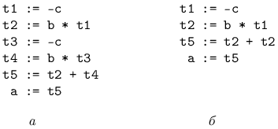
Рис. 8.3
Представления синтаксического дерева и графа рис. 8.1 в виде трехадресного кода дано на рис. 8.3, а, и 8.3, б, соответственно.
Трехадресный код - это абстрактная форма промежуточного кода. В реализации трехадресный код может быть представлен записями с полями для операции и операндов. Рассмотрим три способа реализации трехадресного кода: четверки, тройки и косвенные тройки.
Четверка - это запись с четырьмя полями, которые будем называть op, arg1, arg2 и result. Поле op содержит код операции. В операторах с унарными операциями типа x := -y или x := y поле arg2 не используется. В некоторых операциях (типа «передать параметр») могут не использоваться ни arg2, ни result. Условные и безусловные переходы помещают в result метку перехода. На рис. 8.4, а, приведены четверки для оператора присваивания a := b *-c + b *-c. Они получены из трехадресного кода на рис. 8.3, а.
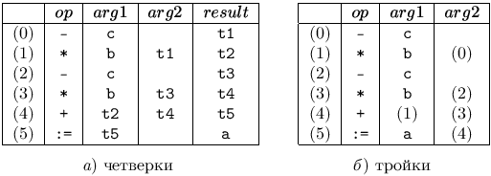
Рис. 8.4
Зазвичай вміст полів arg1, arg2 і result - це покажчики на входи таблиці символів для імен, наданих цими полями. Тимчасові імена вносяться в таблицю символів у міру їх генерації.

Щоб уникнути внесення нових імен в таблицю символів, на тимчасове значення можна посилатися, використовуючи позицію вичислювального його оператора. У цьому випадку триадресну оператори можуть бути представлені записами тільки з трьома полями: op, arg1 і arg2, як це показано на рис. 8.3, б. Поля arg1 і arg2 - це або покажчики на таблицю символів (для імен, визначених програмістом, або констант), або покажчики на трійки (для тимчасових значень). Такий спосіб представлення триадресну коду називають трійками. Трійки відповідають уявленню синтаксичного дерева або ОАД за допомогою масиву вершин.

Числа в дужках - це покажчики на трійки, а імена - це покажчики на таблицю символів. На практиці інформація, необхідна для інтерпретації різного типу входів в поля arg1 і arg2, кодується в полі op або додаткових полях. Трійки рис. 8.4, б, відповідають четвірки рис. 8.4, а.

Для представлення трійками тримісній операції типу x [i]: = y вимагається два входи, як це показано на рис. 8.5, а, уявлення x: = y [i] двома операціями показано на рис. 8.5, б.

Триадресну код може бути представлений не списком трійок, а списком покажчиків на них. Така реалізація зазвичай називається непрямими трійками. Наприклад, трійки рис. 8.4, б, можуть бути реалізовані так, як це зображено на рис. 8.6.
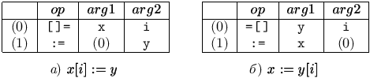
Рис. 8.5
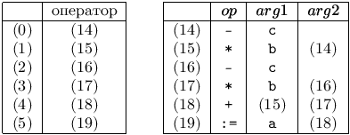
Рис. 8.6:
При генерації об'єктного коду кожної змінної, як тимчасової, так і певної у вихідній програмі, призначається пам'ять періоду виконання, адреса якої зазвичай зберігається в таблиці генератора коду. При використанні четвірок цю адресу легко отримати через цю таблицю.

Більш істотно перевага четвірок проявляється в оптимізують компіляторах, коли може виникнути необхідність переміщати оператори. Якщо переміщається оператор, що обчислює x, не потрібно змін в операторі, що використовує x. У записі ж трійками переміщення оператора, визначального тимчасове значення, вимагає зміни всіх посилань на цей оператор в масивах arg1 і arg2. Через це трійки важко використовувати в оптимізують компіляторах.

У разі застосування непрямих трійок оператор може бути переміщений переупорядочивания списку операторів. При цьому не треба міняти покажчики на op, arg1 і arg2. Цим непрямі трійки схожі на четвірки. Крім того, ці два способи вимагають приблизно однаковою пам'яті. Як і у випадку простих трійок, при використанні непрямих трійок виділення пам'яті для тимчасових значень може бути відкладено на етап генерації коду. У порівнянні з четвірками при використання непрямих трійок можна заощадити пам'ять, якщо одне і те ж тимчасове значення використовується більше одного разу. Наприклад, на рис. 8.6 можна об'єднати рядки (14) і (16), після чого можна об'єднати рядки (15) і (17).
Лінеаризовані представлення

В якості проміжних уявлень вельми поширені лінеаризовані представлення дерев. Лінеаризовані подання дозволяє відносно легко зберігати проміжне представлення у зовнішній пам'яті і обробляти його. Найбільш поширеною формою лінеаризовані подання є польський запис - префіксная (пряма) або постфіксной (зворотна).

Постфіксной запис - це список вершин дерева, в якому кожна вершина слід (при обході знизу-вгору зліва-направо) безпосередньо за своїми нащадками. Дерево на рис. 8.1, а, в постфіксной запису може бути представлений таким чином:

У постфіксной запису вершини синтаксичного дерева явно не присутні. Вони можуть бути відновлені з порядку, в якому слідують вершини і з числа операндів відповідних операцій. Відновлення вершин аналогічно обчисленню вираження в постфіксной запису з використанням стека.

У префіксной запису спочатку вказується операція, а потім її операнди. Наприклад, для наведеного вище виразу маємо

Розглянемо детальніше одну з реалізацій префіксних уявлення - Лідер [9]. Лідер - це абревіатура від «лінеаризовані дерево». Це машинно-незалежна префіксная запис. У Лідері зберігаються всі оголошення і кожному з них присвоюється свій унікальний номер, який використовується для посилання на оголошення. Розглянемо приклад.
module M;
var X, Y, Z: integer;
procedure DIF (A, B: integer): integer;
var R: integer;
begin R: = A-B;
return (R);
end DIF;
begin Z: = DIF (X, Y);
end M.
Цей фрагмент має наступний образ в Лідері.
program 'M'
var int
var int
var int
procbody proc int int end int
var int
begin assign var 1 липня end
int int mi par 1 Травень end par 1 червня end
result 0 int var 1 липня end
return
end
begin assign var 0 3 end int
icall 0 4 int var 0 1 end
int var 0 2 end end
end
Розглянемо його більш детально:

program 'M' Ім'я модуля потрібно для редактора зв'язків.
var int Це образ змінних X, Y, Z;
var int змінним X, Y, Z присвоюються номери
var int 1, 2, 3 на рівні 0.
procbody proc Оголошення процедури з двома
int int end цілими параметрами, що повертає ціле.
int Процедура отримує номер 4 на рівні 0 і
параметри мають номери 5, 6 на рівні 1.
var int Змінна R має номер 7 на рівні 1.
begin Початок тіла процедури.
assign Оператор присвоювання.
var 7 січня end Ліва частина присвоювання (R).
int Тип присвоюється значення.
int mi Ціле віднімання.
par 5 січня end зменшується (A).
par 6 Січень end віднімається (B).
result 0 Результат процедури рівня 0.
int Результат має цілий тип.
var 7 січня end Результат - мінлива R.
return Оператор повернення.
end Кінець тіла процедури.
begin Початок тіла модуля.
assign Оператор присвоювання.
var 0 3 end Ліва частина - змінна Z.
int Тип присвоюється значення.
icall 0 4 Виклик локальної процедури DIF.
int var 0 1 end Фактичні параметри X
int var 0 2 end і Y.
end Кінець виклику.
end Кінець тіла модуля.

Віртуальна машина Java

Програми на мові Java транслюються в спеціальне проміжне представлення, яке потім інтерпретується так званої «віртуальною машиною Java». Віртуальна машина Java являє собою стекову машину: вона не має пам'яті прямого доступу, всі операції виконуються над операндами, розташованими на верхівці стека. Щоб, наприклад, виконати операцію за участю константи змінної, їх попередньо необхідно завантажити на верхівку стека. Код операції - завжди один байт. Якщо операція має операнди, вони розташовуються в наступних байтах.

До елементарним типам даних, з якими працює машина, відносяться short, integer, long, float, double (всі знакові).

Організація пам'яті

Машина має наступні регістри:

pc - лічильник команд;

optop - покажчик вершини стека операцій;

frame - покажчик на стек-фрейм виконуваного методу;

vars - покажчик на 0-ю змінну виконуваного методу.

Всі регістри 32-розрядні. Стек-фрейм має три компоненти: локальні змінні, середовище виконання, стек операндів. Локальні змінні відлічуються від адреси в регістрі vars. Середа виконання служить для підтримки самого стека. Вона включає покажчик на попередній фрейм, покажчик на власні локальні змінні, на базу стека операцій і на верхівку стека. Крім того, тут же зберігається деяка додаткова інформація, наприклад, для відладчика.

Купа збірки сміття містить екземпляри об'єктів, які створюються і знищуються автоматично. Область методів містить коди, таблиці символів і т.д.

З кожним класом пов'язана область констант. Вона містить імена полів, методів і іншу подібну інформацію, яка використовується методами.

Набір команд віртуальної машини

Віртуальна Java-машина має наступні команди:

приміщення констант на стек,

приміщення локальних змінних на стек,

запам'ятовування значень з стека в локальних змінних,

обробка масивів,

управління стеком,

арифметичні команди,

логічні команди,

перетворення типів,

передача управління,

повернення з функції,

табличний перехід,

обробка полів об'єктів,

виклик методу,

обробка виняткових ситуацій,

інші операції над об'єктами,

монітори,

налагодження.

Розглянемо деякі команди докладніше.

Приміщення локальних змінних на стек

Команда iload - завантажити ціле з локальної змінної. Операндом є зміщення змінної в області локальних змінних. Вказуване значення копіюється на верхівку стека операцій. Є аналогічні команди для приміщення плаваючих, подвійних цілих, подвійних плаваючих і т.д.

Команда istore - зберегти ціле в локальній змінній. Операндом операції є зміщення змінної в області локальних змінних. Значення з верхівки стека операцій копіюється в яка зазначається область локальних змінних. Є аналогічні команди для приміщення плаваючих, подвійних цілих, подвійних плаваючих і т.д.

8.4.2 Виклик методу

Команда invokevirtual.

При трансляції об'єктно-орієнтованих мов програмування через можливість перекриття віртуальних методів, взагалі кажучи, не можна статично протрансліровать виклик методу об'єкта. Це пов'язано з тим, що якщо метод перекритий в похідному класі, і викликається метод об'єкта-змінної, то статично невідомо, об'єкт якого класу (базового чи похідного) зберігається в змінної. Тому з кожним об'єктом зв'язується таблиця всіх його віртуальних методів: для кожного методу там поміщається покажчик на його реалізацію у відповідності з приналежністю самого об'єкта класу в ієрархії класів.

У мові Java різні класи можуть реалізовувати один і той же інтерфейс. Якщо оголошена змінна або параметр типу інтерфейс, то динамічно не можна визначити об'єкт якого класу присвоєно змінної:
interface I;
class C1 implements I;
class C2 implements I;
I O;
C1 O1;
C2 O2;
...
O = O1;
...
O = O2;
...
У цій точці програми, взагалі кажучи, не можна сказати, якого типу значення зберігається в змінної O. Крім того, при роботі програми на мові Java є можливість використання методів з інших пакетів. Для реалізації цього механізму в Java-машині використовується динамічне зв'язування.

Передбачається, що стек операндів містить handle об'єкта або масиву і деяку кількість аргументів. Операнд операції використовується для конструювання індексу в області констант поточного класу. Елемент за цим індексом в області констант містить повну сигнатуру методу. Сигнатура методу описує типи параметрів і значення, що повертається. З handle об'єкта витягується покажчик на таблицю методів об'єкта. Проглядається сигнатура методу в таблиці методів. Результатом цього перегляду є індекс в таблицю методів іменованого класу, для якого знайдений покажчик на блок методу. Блок методу вказує тип методу (native, synchronized і т.д.) і число аргументів, очікуваних на стеку операндів.

Якщо метод помічений як synchronized, запускається монітор, пов'язаний з handle. Базис масиву локальних змінних для нового стек-фрейма встановлюється так, що він вказує на handle на стеку. Визначається загальне число локальних змінних, використовуваних методом, і після того, як відведено необхідне місце для локальних змінних, оточення виконання нового фрейму поміщається на стек. База стека операндів для цього виклику методу встановлюється на перше слово після оточення виконання. Потім виконання продовжується з першої інструкції викликаного методу.

Обробка виняткових ситуацій

Команда athrow - порушити виняткову ситуацію.

З кожним методом пов'язаний список операторів catch. Кожен оператор catch описує діапазон інструкцій, для яких він активний, тип винятку, який він обробляє. Крім того, з оператором пов'язаний набір інструкцій, які його реалізують. При виникненні виняткової ситуації проглядається список операторів catch, щоб встановити відповідність. Виняткова ситуація відповідає оператору catch, якщо інструкція, що викликала виняткову ситуацію, знаходиться у відповідному діапазоні і виняткова ситуація належить підтипу типу ситуації, які обробляє оператор catch. Якщо відповідний оператор catch знайдений, управління передається обробнику. Якщо ні, поточний стек-фрейм видаляється, і виняткова ситуація збуджується знов.

Порядок операторів catch в списку важливий. Інтерпретатор передає управління перший підходящий оператору catch.

Організація інформації в генераторі коду

Синтаксичне дерево в чистому вигляді несе тільки інформацію про структуру програми. Насправді в процесі генерації коду потрібно також інформація про змінних (наприклад, їх адреси), процедурах (також адреси, рівні), мітках і т.д. Для представлення цієї інформації можливі різні рішення. Найбільш поширені два:

інформація зберігається в таблицях генератора коду;
інформація зберігається у відповідних вершинах дерева.
Розглянемо, наприклад, структуру таблиць, які можуть бути використані в поєднанні з Лідер-виставою. Оскільки Лідер-подання не містить інформації про адреси змінних, значить, цю інформацію потрібно формувати в процесі обробки оголошень і зберігати в таблицях. Це стосується і описів масивів, записів і т.д. Крім того, в таблицях також повинна міститися інформація про процедури (адреси, рівні, модулі, в яких процедури описані, і т.д.).

При вході в процедуру в таблиці рівнів процедур заводиться новий вхід - покажчик на таблицю описів. При виході покажчик відновлюється на старе значення. Якщо проміжне представлення - дерево, то інформація може зберігатися в вершинах самого дерева.

Рівень проміжного представлення

Як видно з наведених прикладів, проміжне представлення програми може в різній мірі бути близьким або до вихідної програмі, або до машини. Наприклад, проміжне представлення може містити адреси змінних, і тоді воно вже не може бути перенесено на іншу машину. З іншого боку, проміжне представлення може містити розділ описів програми, і тоді інформацію про адреси можна витягти з обробки описів. У той же час ясно, що перше більш ефективно, ніж друге. Оператори управління в проміжному представленні можуть бути представлені в початковому вигляді (у вигляді операторів мови if, for, while і т.д.), а можуть міститися у вигляді переходів. У першому випадку деяка інформація може бути витягнута із самої структури (наприклад, для оператора for - інформація про змінної циклу, яку, може бути, розумно зберігати на регістрі, для оператора case - інформація про таблиці міток і т.д.). У другому випадку уявлення простіше і уніфіковані.

Деякі форми проміжного представлення зручні для різного роду оптимізацій, деякі - ні (наприклад, непрямі трійки, на відміну від префіксной запису, дозволяють ефективне переміщення коду).
Генерація коду

Завдання генератора коду - побудова для програми на вхідному мові еквівалентної машинної програми. Зазвичай в якості входу для генератора коду служить деяке проміжне представлення програми.

Генерація коду включає ряд специфічних, відносно незалежних підзадач: розподіл пам'яті (зокрема, розподіл регістрів), вибір команд, генерацію об'єктного (або завантажувального) модуля. Звичайно, незалежність цих підзадач відносна: наприклад, при виборі команд можна не враховувати схему розподілу пам'яті, і, навпаки, схема розподілу пам'яті (регістрів, зокрема) веде до генерації тієї чи іншої послідовності команд. Однак зручно і практично ці завдання все ж розділяти, звертаючи при цьому увагу на їх взаємодію.

В якійсь мірі схема генератора коду залежить від форми проміжного представлення. Ясно, що генерація коду з дерева відрізняється від генерації коду з трійок, а генерація коду з префіксной запису відрізняється від генерації коду з орієнтованого графа. У той же час всі генератори коду мають багато спільного, і основні застосовувані алгоритми відрізняються, як правило, тільки в деталях, пов'язаних з використовуваним проміжним поданням.

Надалі в якості проміжного представлення ми будемо використовувати префіксних нотацію. А саме, алгоритми генерації коду будемо викладати у вигляді атрібутних схем зі вхідним мовою Лідер.

9.1 Модель машини

При викладі алгоритмів генерації коду ми будемо слідувати деякої моделі машини, в основу якої покладена система команд мікропроцесора Motorola MC68020. У мікропроцесорі є регістр - лічильник команд PC, 8 регістрів даних і 8 адресних регістрів.

В системі команд використовуються наступні способи адресації:

ABS - абсолютна: виконавчим адресою є значення адресного виразу.

IMM - безпосередній операнд: операндом команди є константа, задана в адресному вираженні.

D - пряма адресація через регістр даних, записується як Хn, операнд знаходиться в регістрі Хn.

А - пряма адресація через адресний регістр, записується як An, операнд знаходиться в регістрі An.

INDIRECT - записується як (An), адреса операнда знаходиться в адресному регістрі An.

POST - пост-інкрементний адресація, записується як (Аn) +, виконавчий адресу є значення адресного регістру An і після виконання команди значення цього регістра збільшується на довжину операнда.

PRE - пре-інкрементний адресація, записується як - (Аn): перед виконанням операції вміст адресного регістра An зменшується на довжину операнда, виконавчий адресу дорівнює нового вмісту адресного регістра.

INDISP - непряма адресація зі зміщенням, записується як (bd, An), виконавчий адресу обчислюється як (An) + d - вміст An плюс d.

INDEX - непряма адресація з індексом, записується як (bd, An, Xn * sc), виконавчий адресу обчислюється як (An) + bd + (Xn) * sc - вміст адресного регістра + адресне зсув + вміст індексного регістра, помножене на sc.

INDIRPC - непряма через PC (лічильник команд), записується як (bd, PC), виконавчий адресу визначається виразом (PC) + bd.

INDEXPC - непряма через PC зі зміщенням, записується як (bd, PC, Xn * sc), виконавчий адресу визначається виразом (PC) + bd + (Xn) * sc.

INDPRE - пре-непряма через пам'ять, записується як ([bd, An, sc * Xn], od) (схема обчислення адрес для цього та трьох наступних способів адресації наведена нижче).

INDPOST - пост-непряма через пам'ять: ([bd, An], sc * Xn, od).

INDPREPC - пре-непряма через PC: ([bd, PC, sc * Xn], od).

INDPOSTPC - пост-непряма через PC: ([bd, PC], Xn, od).

Тут bd - це 16 - або 32-бітова константа, звана зміщенням, od - 16 - або 32-бітова літеральна константа, звана зовнішнім зміщенням. Ці способи адресації можуть використовуватися в спрощених формах без зміщень bd та / або od і без регістрів An або Xn. Наступні приклади ілюструють непряму постіндексную адресацію:
MOVE D0, ([A0])
MOVE D0, ([4, A0])
MOVE D0, ([A0], 6)
MOVE D0, ([A0], D3)
MOVE D0, ([A0], D4, 12)
MOVE D0, ([$ 12345678, A0], D4, $ FF000000)
Індексний регістр Xn може масштабуватися (множитися) на 2,4,8, що записується як sc * Xn. Наприклад, у виконавчому адресі ([24, A0, 4 * D0]) вміст квадратних дужок обчислюється як [A0] + 4 * [D0] + 24.

Ці способи адресації працюють таким чином. Кожен виконавчий адреса містить пару квадратних дужок [...] всередині пари круглих дужок, тобто ([...], ...). Спочатку обчислюється вміст квадратних дужок, в результаті чого виходить 32-бітний покажчик. Наприклад, якщо використовується постіндексная форма [20, A2], то виконавчий адресу - це 20 + [A2]. Аналогічно, для преіндексной форми [12, A4, D5] виконавчий адресу - це 12 + [A4] + [D5].

Покажчик, сформований вмістом квадратних дужок, використовується для доступу в пам'ять, щоб отримати новий покажчик (звідси термін непряма адресація через пам'ять). До цього нового покажчику додається вміст зовнішніх круглих дужок і таким чином формується виконавчий адресу операнда.

У подальшому викладі будуть використані наступні команди (зокрема, розглядаються тільки арифметичні команди з цілими операндами, але не з плаваючими):

MOVEA ІА, А - завантажити вміст за виконавчим адресою ІА на адресний регістр А.

MOVE ІА1, ІА2 - вміст по виконавчому адресою ІА1 переписати по виконавчому адресою ІА2.

MOVEM спісок_регістров, ІА - зберегти зазначені регістри в пам'яті, починаючи з адреси ІА (регістри вказуються маскою в самій команді).

MOVEM ІА, спісок_регістров - відновити зазначені регістри з пам'яті, починаючи з адреси ІА (регістри вказуються маскою в самій команді).

LEA ІА, А - завантажити виконавчий адресу ІА на адресний регістр А.

MUL ІА, D - помножити вміст за виконавчим адресою ІА на вміст регістра даних D і результат розмістити в D (насправді в системі команд є дві різні команди MULS і MULU для чисел із знаком і чисел без знака відповідно; для спрощення ми не будемо брати до уваги це розходження).

DIV ІА, D - розділити вміст регістра даних D на вміст за виконавчим адресою ІА і результат розмістити в D.

ADD ІА, D - скласти вміст за виконавчим адресою ІА з вмістом регістра даних D і результат розмістити в D.

SUB ІА, D - відняти вміст за виконавчим адресою ІА з вмісту регістра даних D і результат розмістити в D.

Команди CMP і TST формують розряди регістра станів. Усього є 4 розряду: Z - ознака нульового результату, N - ознака негативного результату, V - ознака переповнення, C - ознака переносу.

CMP ІА, D - з вмісту регістра даних D віднімається вміст за виконавчим адресою ІА, при цьому формується всі розряди регістра станів, але вміст регістра D не змінюється.

TST ІА - виробити розряд Z регістра станів за значенням, що знаходиться за виконавчим адресою ІА.

BNE ІА - умовний перехід за ознакою Z = 1 (не дорівнює) за виконавчим адресою ІА.

BEQ ІА - умовний перехід за ознакою Z = 0 (одно) за виконавчим адресою ІА.

BLE ІА - умовний перехід за ознакою N or Z (менше або дорівнює) за виконавчим адресою ІА.

BGT ІА - умовний перехід за ознакою not N (більше) за виконавчим адресою ІА.

BLT ІА - умовний перехід за ознакою N (менше) за виконавчим адресою ІА.

BRA ІА - безумовний перехід за адресою ІА.

JMP ІА - безумовний перехід по виконавчому адресою.

RTD размер_локальних - повернення з підпрограми із зазначенням розміру локальних.

LINK A, размер_локальних - в стеку зберігається значення регістра А, в регістр А заноситься покажчик на це місце в стеку і покажчик стека просувається на розмір локальних.

UNLK A - стек скорочується на розмір локальних і регістр А відновлюється з стека.
Динамічна організація пам'яті

Динамічна організація пам'яті - це організація пам'яті періоду виконання програми. Оперативна пам'ять програми зазвичай складається з декількох основних розділів: стек (магазин), купа, область статичних даних (ініціалізований і неініціалізувати). Найбільш складною є робота зі стеком. Взагалі кажучи, стек періоду виконання необхідний для програм не на всіх мовах програмування. Наприклад, в ранніх версіях Фортрану немає рекурсії, так що програма може виконуватися без стека. З іншого боку, виконання програми з рекурсією може бути реалізовано і без стека (того ж ефекту можна досягти, наприклад, і за допомогою списковому структур). Однак, для ефективної реалізації користуються стеком, який, як правило, підтримується на рівні машинних команд.

Розглянемо схему організації магазину періоду виконання для найпростішого випадку (як, наприклад, у мові Паскаль), коли всі змінні в магазині (фактичні параметри і локальні змінні) мають відомі при трансляції зсуву. Магазин служить для зберігання локальних змінних (і параметрів) і звертання до них у мовах, що допускають рекурсивні виклики процедур. Ще одним завданням, яку необхідно вирішувати при трансляції мов з блоковою структурою - забезпечення реалізації механізмів статичної вкладеності. Нехай є наступний фрагмент програми на Паскалі:
procedure P1;
var V1;
procedure P2;
var V2;
begin
...
P2;
V1: = ...
V2: = ...
...
end;
begin
...
P2;
...
end;
У процесі виконання цієї програми, перебуваючи у процедурі P2, ми повинні мати доступ до останнього примірника значень змінних процедури P2 і до примірника значень змінних процедури P1, з якої була викликана P2. Крім того, необхідно забезпечити відновлення стану програми при завершенні виконання процедури.

Ми розглянемо дві можливі схеми динамічної організації пам'яті: схему зі статичної ланцюжком і з дисплеєм в пам'яті. У першому випадку всі статичні контексти пов'язані в список, який називається статичною ланцюжком; в кожному записі для процедури в магазині зберігається покажчик на запис статично охоплює процедури (крім, звичайно, покажчика динамічної ланцюжка - покажчика на «базу» динамічно попередньої процедури). У другому випадку для зберігання посилань на статичні контексти використовується масив, званий дисплеєм. Використання тієї чи іншої схеми визначається, крім інших умов, насамперед числом адресних регістрів.

